**PROIECT**

**GRAFICĂ ASISTATĂ DE CALCULATOR**

**TURNUL EIFFEL**

**Cuprins**

1. Introducere…………………………………………………………………….…………..…2

1.1 Motivație …………………………………………………………………...………..…2

1.2 Aplicația folosită………………………………………………………………..…..…..3

1.3 Istoric…………………………………………………………………………………...4

2. Proiectare Turnul Eiffel………………………………………………………………………5

2.1 Mențiuni…………………………………………………………………………..…….5

2.2 Schițe 2D…………………………………………………………………………….….7

2.3 Setare Layere…………………………………………………………………………....8

2.4 Componente…………………………………………………………………..………...9

2.4.1 Baza.……………………………………………………………………….……..9

2.4.2 Trunchi………………………………………………………………………….10

2.4.3 Turn……………………………………………………………………………..11

2.5 Desen grafic…………………………………………………………………….……..13

2.6 Proiectare 3D…………………………………………………………………………..22

3. Concluzii…………………………………………………………………………………....31

4. Bibliografie………………………………………………………………………………....32

MOTIVAŢIE

Turnul Eiffel este una dintre cele mai iconice structuri din lume, atracția turistică cea mai populară din Franța şi un monument al ingeniozității umane. Acesta este cu siguranță un subiect fasciant, cu o istorie bogată şi o importanță culturală şi istorică semnificativă.

Turnul Eiffel este o capodoperă a artei şi a designului. Forma sa elegantă şi grațioasă, combinată cu dimensiunea sa imponentă, îl face să fie o atracție vizuală impresionantă. De asemenea, turnul a fost inspirație pentru artişti şi designeri de-a lungul timpului, servind ca subiect pentru fotografii, picturi şi alte opere de artă.

Este o structură impresionantă care a supraviețuit testului timpului şi a devenit un simbol al creativității umane şi al perseverenței. A studia şi a înțelege mai bine acest monument poate fi o experiență educativă şi inspiratoare, indiferent de interesul şi de pasiunea fiecăruia.

Proiectarea şi construcția unui model de turn Eiffel ar putea fi un proces lung si complex, însă finalizarea proiectului este plină de satisfacții. Experiența este una valoroasă, iar studiul aspectelor tehnice ale construcției şi a procesului de design poate aduce o perspectivă nouă şi o înțelegere mai profundă a unui monument cu adevărat impresionant.

Proiectul este realizat într-un mod creativ şi adaptat în funcție de imaginația personală, pentru a adăuga o notă de autenticitate şi originalitate.

Aşadar, decizia de a alege această temă de proiect este cu siguranță una inspirată şi motivantă pentru oricine doreşte să învețe despre istorie, arhitectură, inginerie şi artă.

TEHNOLOGIA UTILIZATĂ

Acest proiect a fost realizat cu ajutorul programului AutoCAD (CAD = Computer-aided design, care se traduce prin „Proiectare asistată de calculator”), dezvoltat și comercializat de compania americană Autodesk.

Fișierele specifice sistemului sunt cele de tip dwg, precum și cele dxf (Drawing eXchange Format), extrem de larg răspândite.

AutoCAD reprezintă cel mai folosit mediu de grafică și proiectare asistată de calculator, fiind folosit cu succes în domenii precum tehnică, mecanică, arhitectură, astronomie, medicină, geografie și nu numai.

Cea mai recentă versiune este AutoCAD 2024.

ISTORIC

Turnul Eiffel (în franceză La tour Eiffel) este o construcție faimoasă de oțel din Champ de Mars, Paris, ce măsoară 324 m înalțime. Acesta a devenit simbolul Franței cel mai raspândit la nivel mondial. Turnul poartă numele lui Gustave Eiffel şi este una dintre principalele destinații turistice ale Parisului si lumii, cu mai mult de 5,5 milioane de vizitatori anual.

Turnul are 300 m înalțime, excluzând antena din vârf şi o greutate de peste 10.000 de tone. Construit în doi ani, două luni şi cinci zile, de 250 de muncitori, a fost inaugurat la 31 martie 1889. Este conceput pe trei nivele: primul la o înălțime de 57 m, al doilea la 115 m şi ultimul nivel la 276 m, unde se poate ajunge în prezent doar cu liftul.

Etapa construcției a însemnat, în date tehnice, mii de schițe şi desene, personal uman format din 50 de ingineri si desenatori, 150 de lucratori de la fabrica Levallois-Perret, iar constructiv, 7.300 de tone de oțel, peste 18.000 de subansamble metalice, circa 2.500.000 de nituri si 60 de tone de vopsea.

Acesta este înscris ca monument istoric şi face parte din Patrimoniul Mondial UNESCO, împreună cu alte monumente pariziene. Aşadar, nu doar că a rezistat tuturor criticilor aduse, ci a devenit o atracție unică în lume, precum şi un monument reprezentativ pentru geniul inginerilor de la sfârşitul secolului al XIX-lea.

**2. Proiectare Turnul Eiffel**

**2.1 Mențiuni**

* Modul de construcție 3D

Turnul Eiffel este alcătuit din 4 piloni simetrici, conectați prin intermediul unor grinzi curbate la bază şi drepte pe trunchi, în formă de “X”. Grinzile curbate, numite “arcuri” oferă stabilitate structurii, iar cele drepte oferă rigiditate şi ajută la susținerea greutații turnului.

Simetria este unul dintre elementele cheie ale designului turnului Eiffel. Prin urmare, am ales schițarea sa dintr-o singură figură simetrică pentru a obține un model mai precis şi mai echilibrat. Acest lucru este important şi în procesul de proiectare şi de construcție, deoarece poate reduce şansele de erori în crearea modelului 3D.

Grinzile sunt simetrice față de axa de simetrie care porneşte din centrul cercului de la bază. În schimb, dimensiunile acestora diferă de la bază la trunchi şi vârf pentru a conferi structurii un aspect interesant, estetic şi pentru a crea impresia de spațialitate. Acest joc de forme şi linii este utilizat pentru a crea o varietate de forme şi un contrast vizual plăcut.

Grinzile curbate şi cele drepte ale turnului sunt integrate în mod deliberat pentru a crea iluzia de adâncime şi pentru a se obține o perspectivă tridimensională, oferind un aspect dinamic şi o senzație de mişcare în cadrul construcției. Acestea se îmbină într-un mod armonios, adăugând eleganță şi simetrie designului global al turnului.

* Setare Layere

Pentru proiectarea diferitelor componente din cadrul proiectului am folosit layere denumite specific (exemplu:, “ grinzi trunchi”, “axă de simetrie” etc). Conținutul acestor layere a fost fie şters pe parcursul dezvoltării componentelor, ulterior urmând ştergerea layerelor propriu-zise, fie folosit la uniunea a 2 corpuri solide, ceea ce duce la contopirea într-un singur layer. Așadar, layerele respective se vor găsi în versiuni incipiente ale proiectului, dar nu în versiunea finală.

Am optat pentru a colora Turnul Eiffel în culorile steagului Franței, deoarece reprezintă simboluri puternice ale identității naționale şi reprezentări vizuale ale valorilor acestei țări.

* Dimensiuni

În versiunea finală a proiectului nu se regăsesc toate cotările pentru a nu încărca proiectul cu multe suprapuneri de linii. În schimb, majoritatea cotărilor se regăsesc în versiuni intermediare ale componentelor individuale.

Dimensiunile din cadrul documentației se raporteaza la inches, iar scara proiectului este de 1:10, așadar, 1 inch în documentație reprezintă 2.54 cm în realitate.

Întregul proiect a fost realizat cu măsuratori proprii, am realizat schițe din perspectiva TOP pe foaie, iar apoi am început lucrul în aplicație. Schitele 2D sunt atasate in folderul “schite”.

* Setări Workspace

Pentru început, am setat spațiul de lucru “Drafting & Annotation” din meniul Workspace. De asemenea, am modificat setările unităților în meniul “DRAWING UNITS”, selectând tipul DECIMAL (inch) şi precizia de 4 unități după virgulă pentru coordonate şi dimensiuni.

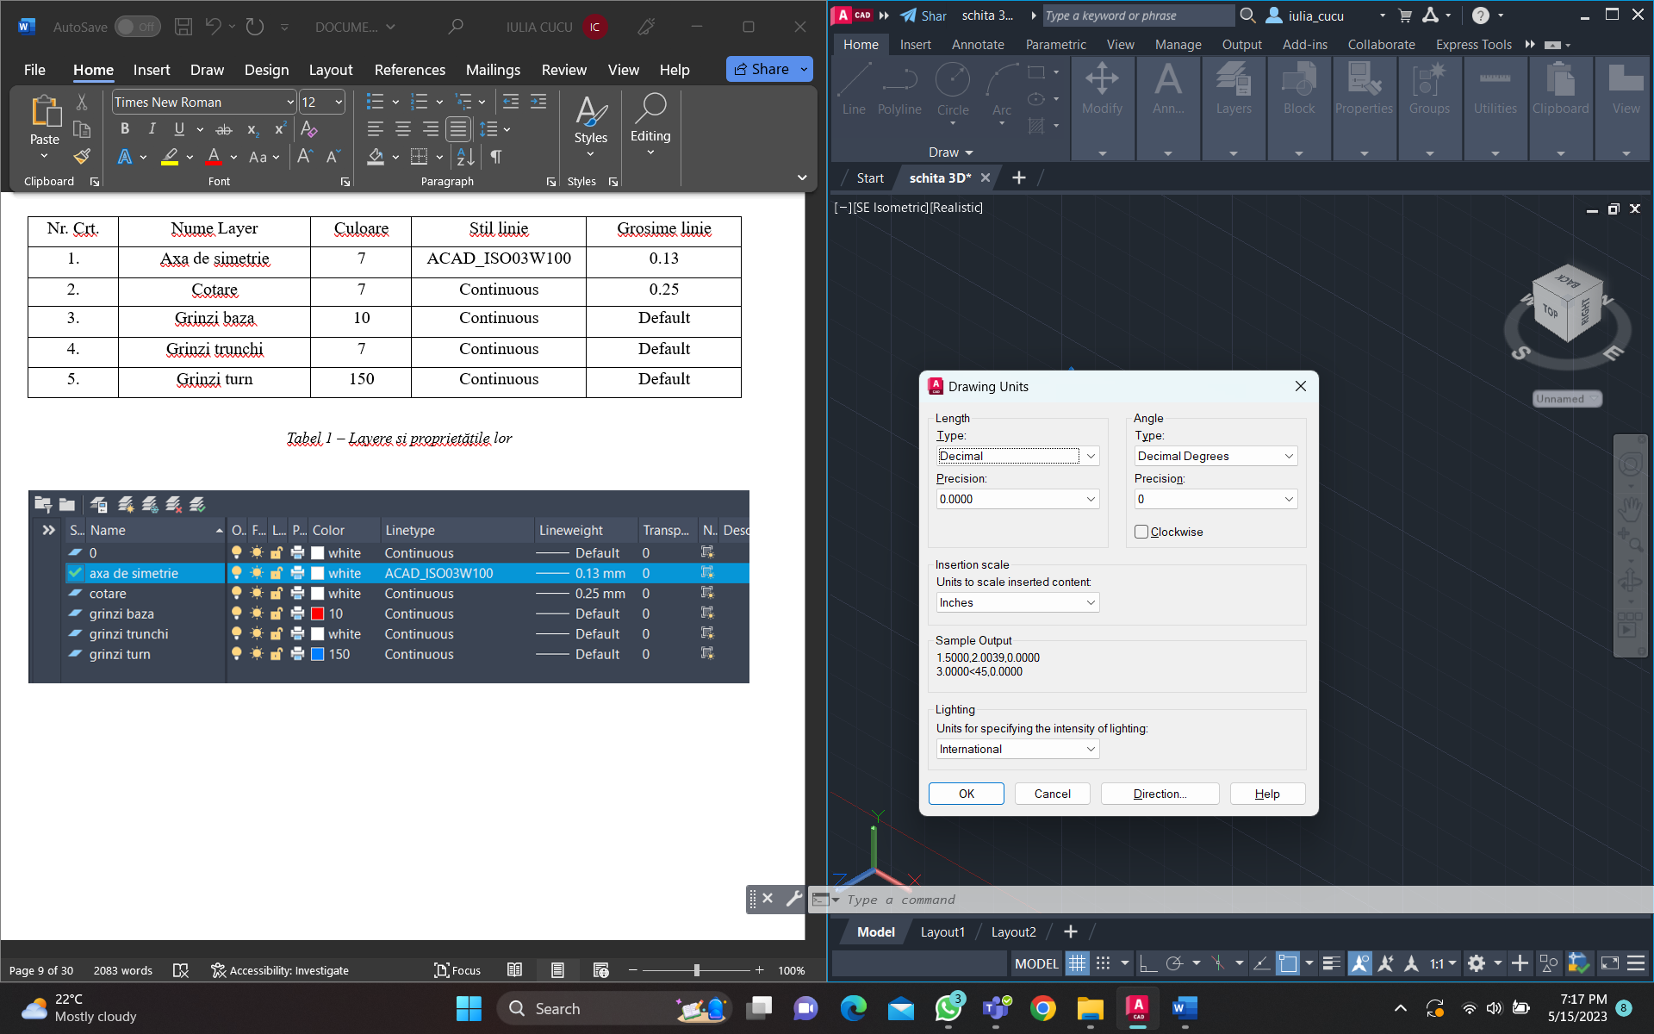

*Figura 1 – Setare UNITS*

**2.2 Schițe 2D**

Am realizat schițele 2D din perspectiva TOP pe foaie, apoi am început lucrul în aplicație. Schițele scanate sunt prezentate mai jos:

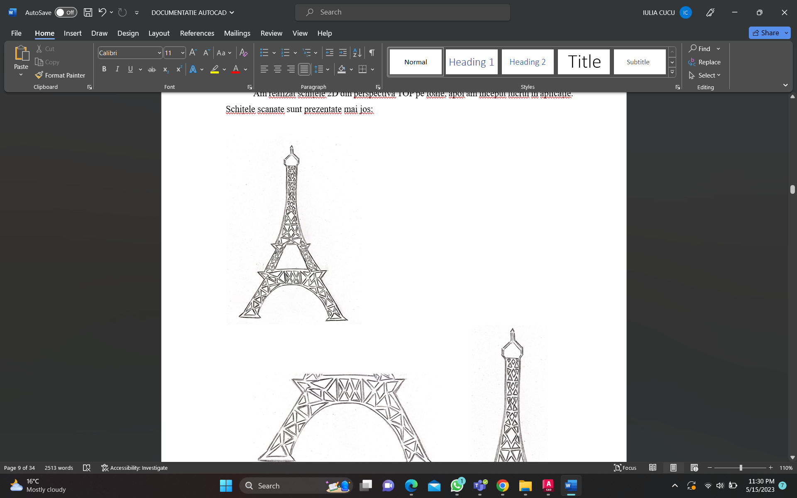

*Figura 2 – Schiță făcută de mână – Turnul Eiffel (TOP VIEW)* 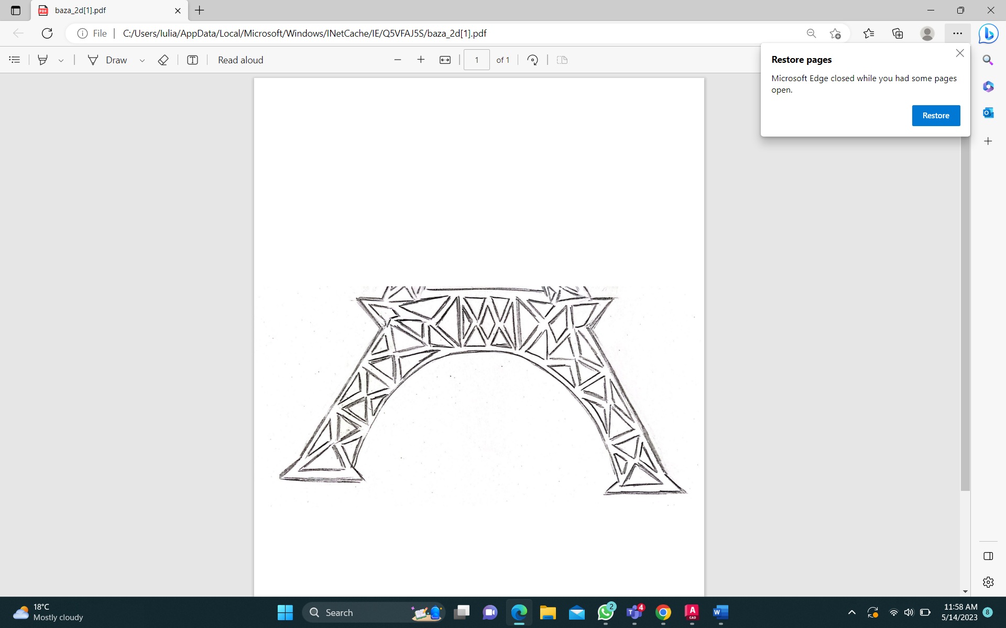 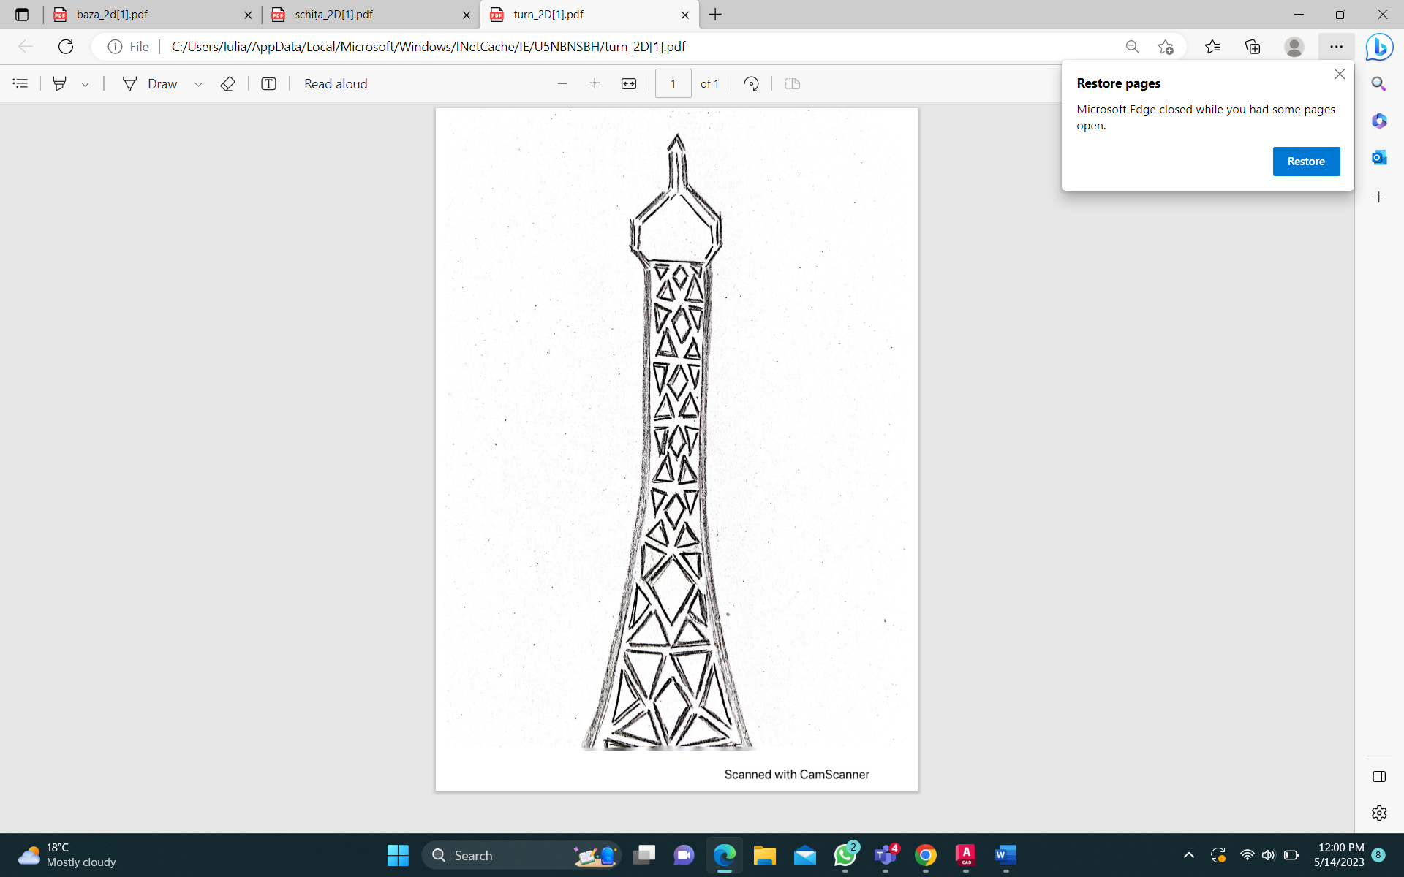

*Figura 3 – Schiță făcută de mână - baza (TOP VIEW) Figura 4 – Schiță făcută de mână - turn (TOP VIEW)*

**2.3 Setare Layere**

În versiunea finală a proiectului au fost utilizate 5 layere. Acestea sunt descrise în tabelul de mai jos:

|  |  |  |  |  |
| --- | --- | --- | --- | --- |
| Nr. Crt. | Nume Layer | Culoare | Stil linie | Grosime linie |
| 1. | Axa de simetrie | 7 | ACAD_ISO03W100 | 0.13 |
| 2. | Cotare | 7 | Continuous | 0.25 |
| 3. | Grinzi baza | 10 | Continuous | Default |
| 4. | Grinzi trunchi | 7 | Continuous | Default |
| 5. | Grinzi turn | 150 | Continuous | Default |

*Tabel 1 – Layere si proprietățile lor*

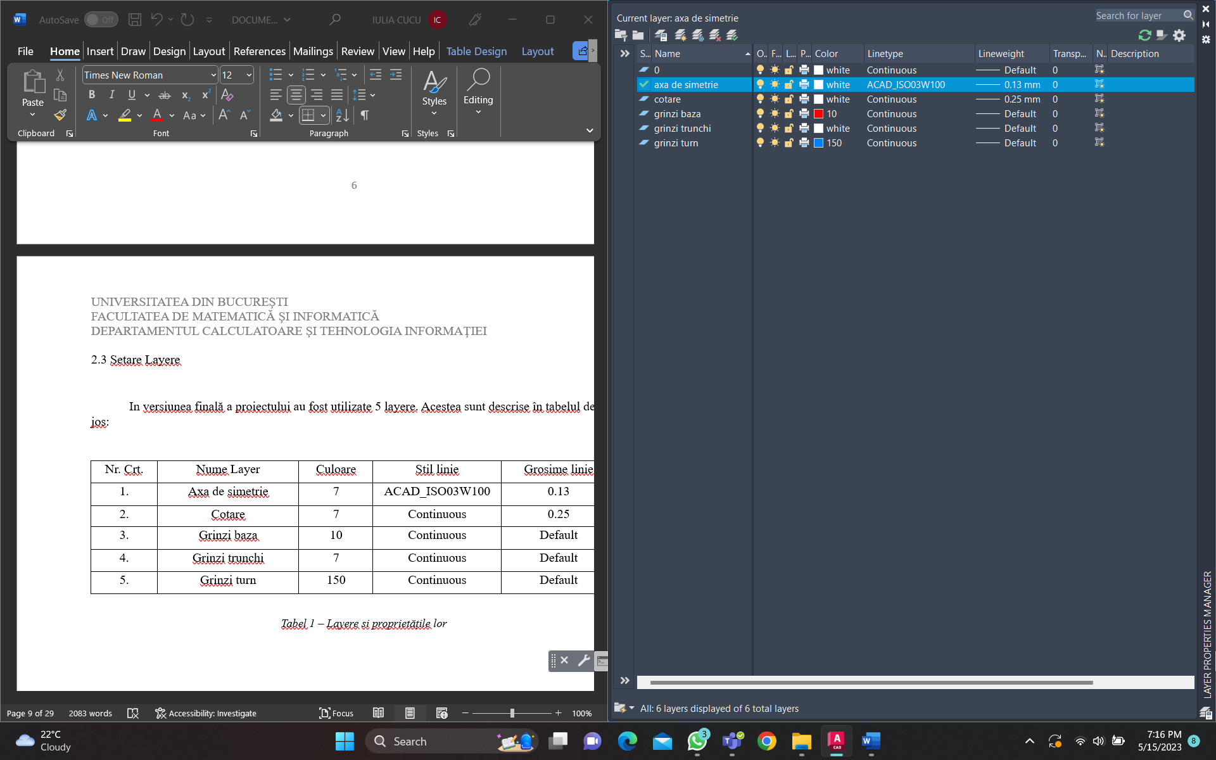

*Figura 5 - Layere*

**2.4 Componente**

2.4.1 Baza

La primul nivel al turnului, cele mai notabile componente sunt cele patru arcade care se unesc pentru a forma un cerc. Arcurile sunt susținute de grinzi curbate, care vor prinde contur ulterior. Aceasta bază este formată din patru piloni masivi, de formă pătrată, care se unesc într-un punct central.

Pentru realizarea schiței acestei componente, am folosit funcția LINE (am introdus dimensiunea şi unghiul corespunzătoare), CIRCLE ( center-radius) şi următoarele dimensiuni.

De asemenea, schița a prins contur după utilizarea funcției MIRROR cu care am selectat primul punct al liniei de oglindire - centrul cercului construit, urmând să aplic comanda ORTHOMODE pentru trasarea liniei de oglindire perpendiculară pe suprafața de lucru.

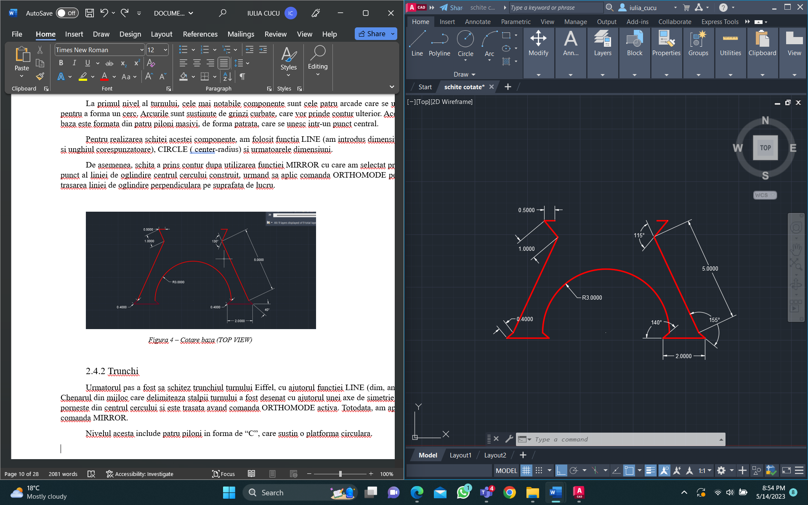

*Figura 6 – Cotare bază (TOP VIEW)*

2.4.2 Trunchi

Următorul pas a fost să schițez trunchiul turnului Eiffel, cu ajutorul funcției LINE (dim, angle). Chenarul din mijloc care delimitează stâlpii turnului a fost desenat cu ajutorul unei axe de simetrie care porneşte din centrul cercului şi este trasată având comanda ORTHOMODE activă. Totodată, am aplicat comanda MIRROR.

Nivelul acesta include patru piloni în forma de “C”, care susțin o platformă circulară. Dimensiunile sunt prezentate în figurile de mai jos:

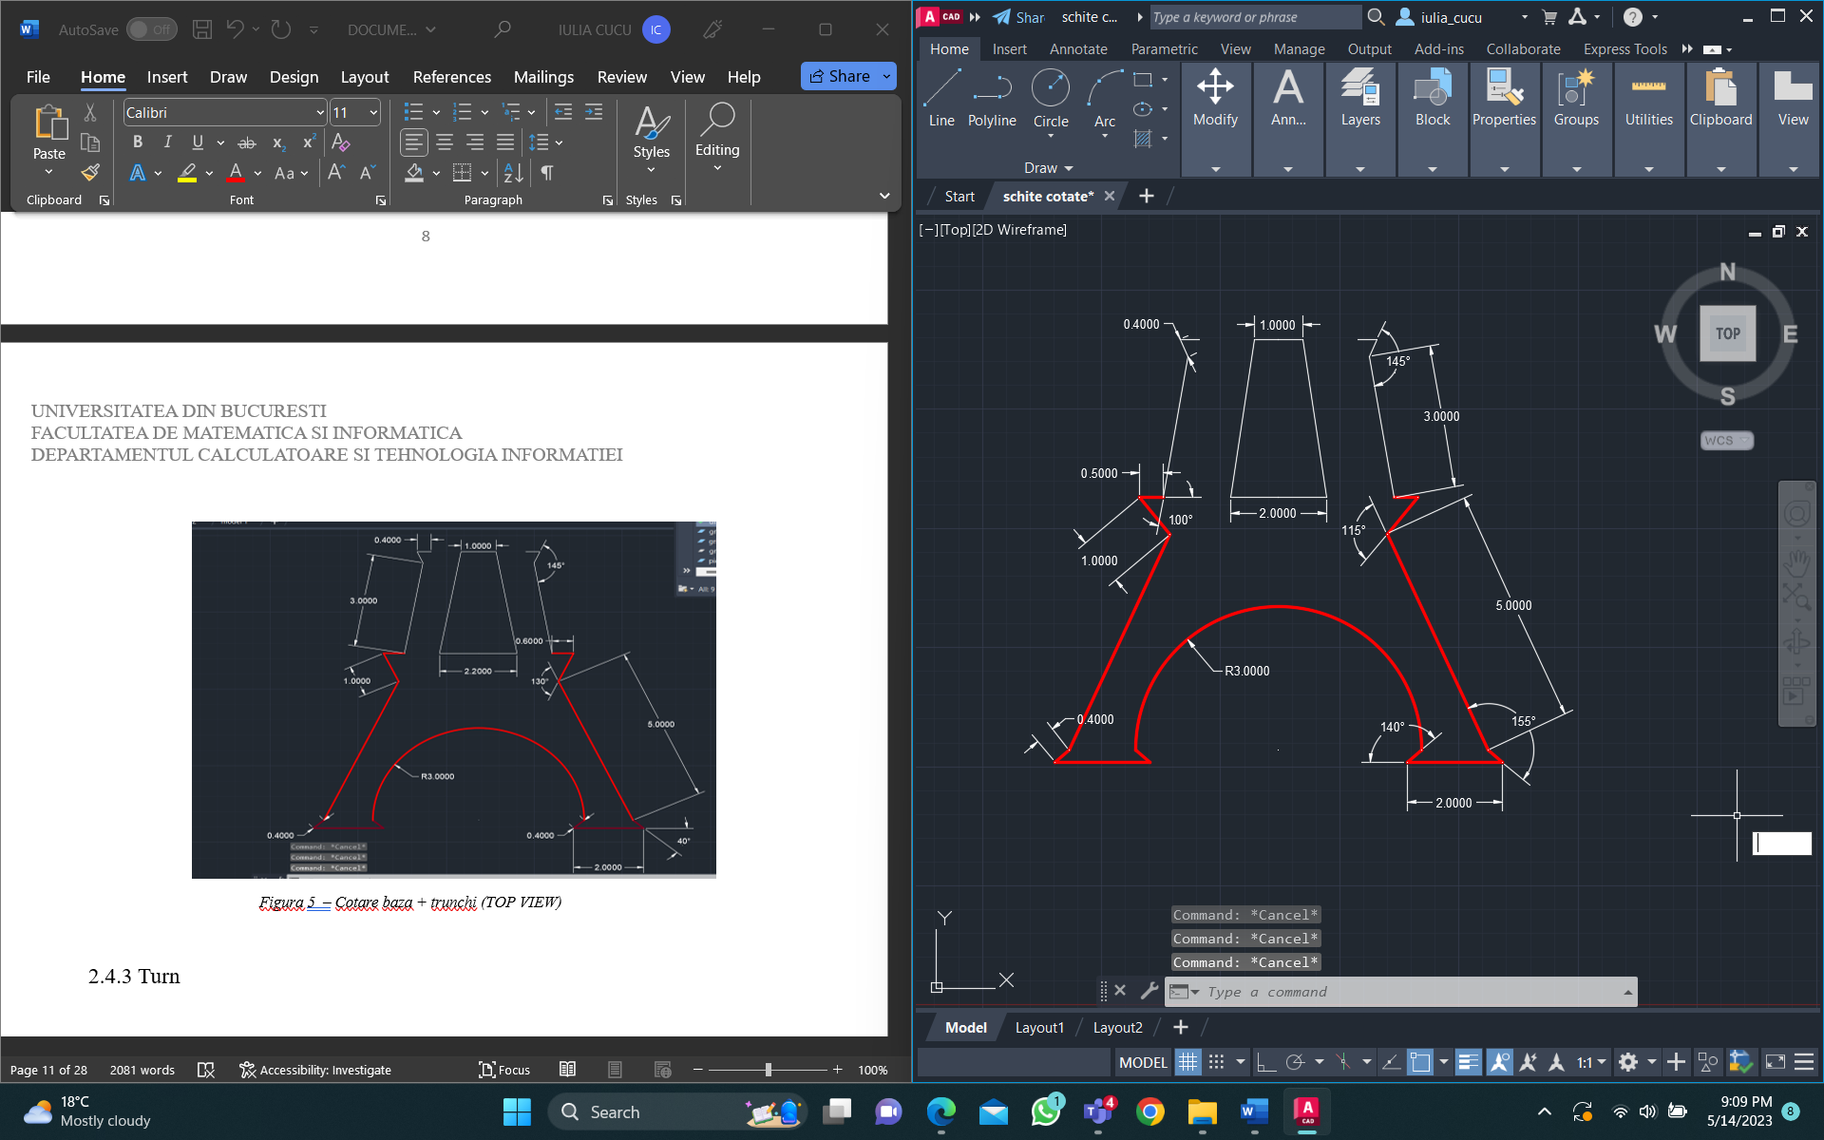

*Figura 7 – Cotare bază + trunchi (TOP VIEW)*

2.4.3 Turn

Nivelul 3 este format dintr-o singură structură de tip piramidă, care susține o platformă mică şi ascuțită.

Desenul continuă cu trasarea unui arc de cerc (comanda ARC 3-POINT): selectăm second point of arc prin metoda “Object Snap Tracking”, preluând poziția verticală a endpoint-ului, iar în final selectăm end point of arc în punctul de capăt al dreptei verticale.

În acest caz, trebuie luată în calcul deschiderea pozitivă a unghiului arcului în sens

trigonometric.

Continuăm finalizarea turnului prin construirea unei platforme mici care se termină cu un vârf ascuțit, elemente care au fost create cu ajutorul comenzii LINE (dim, angle) prezentată anterior.

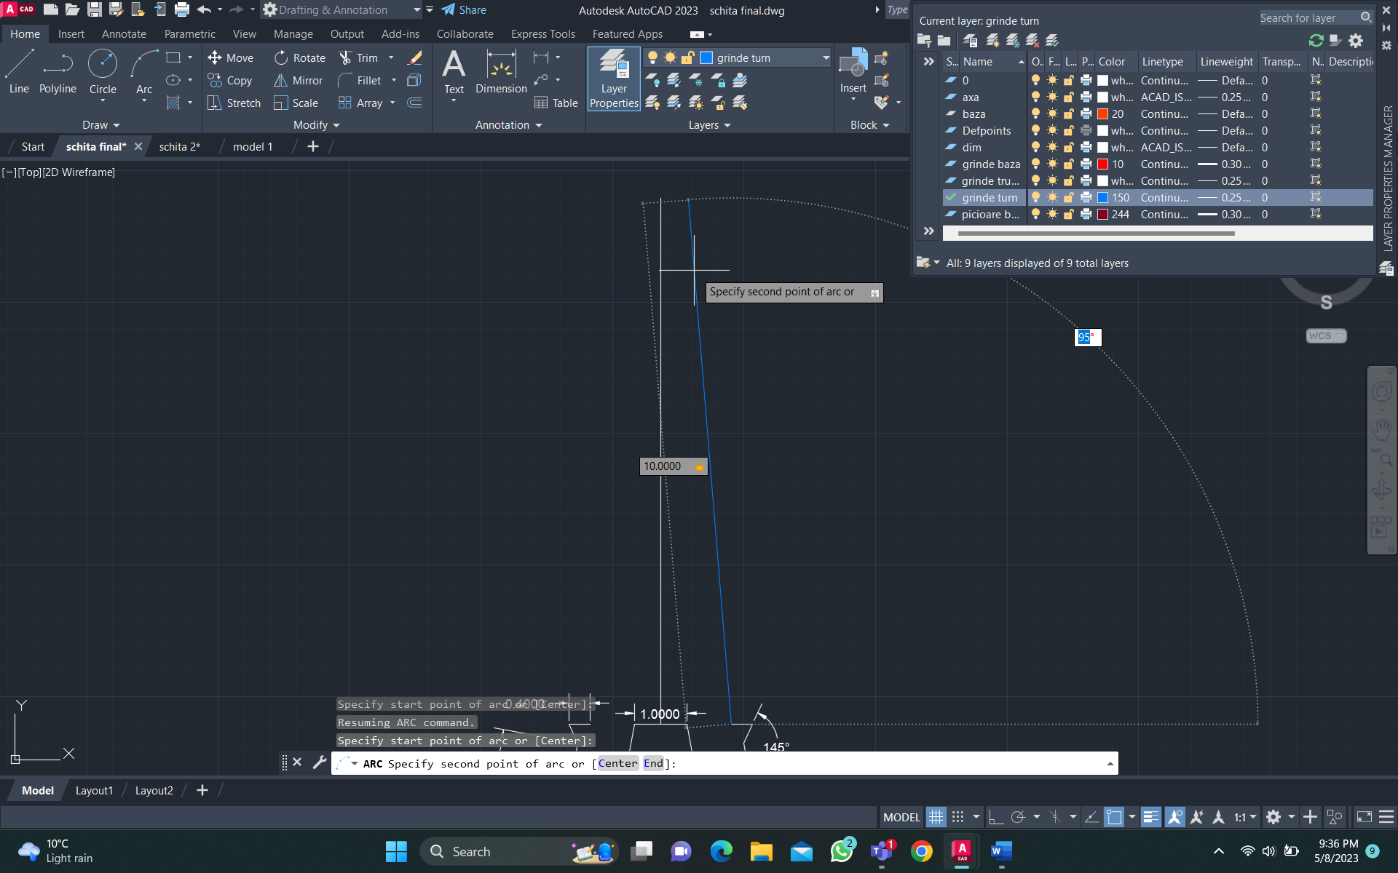

*Figura 8 – Cotare turn*

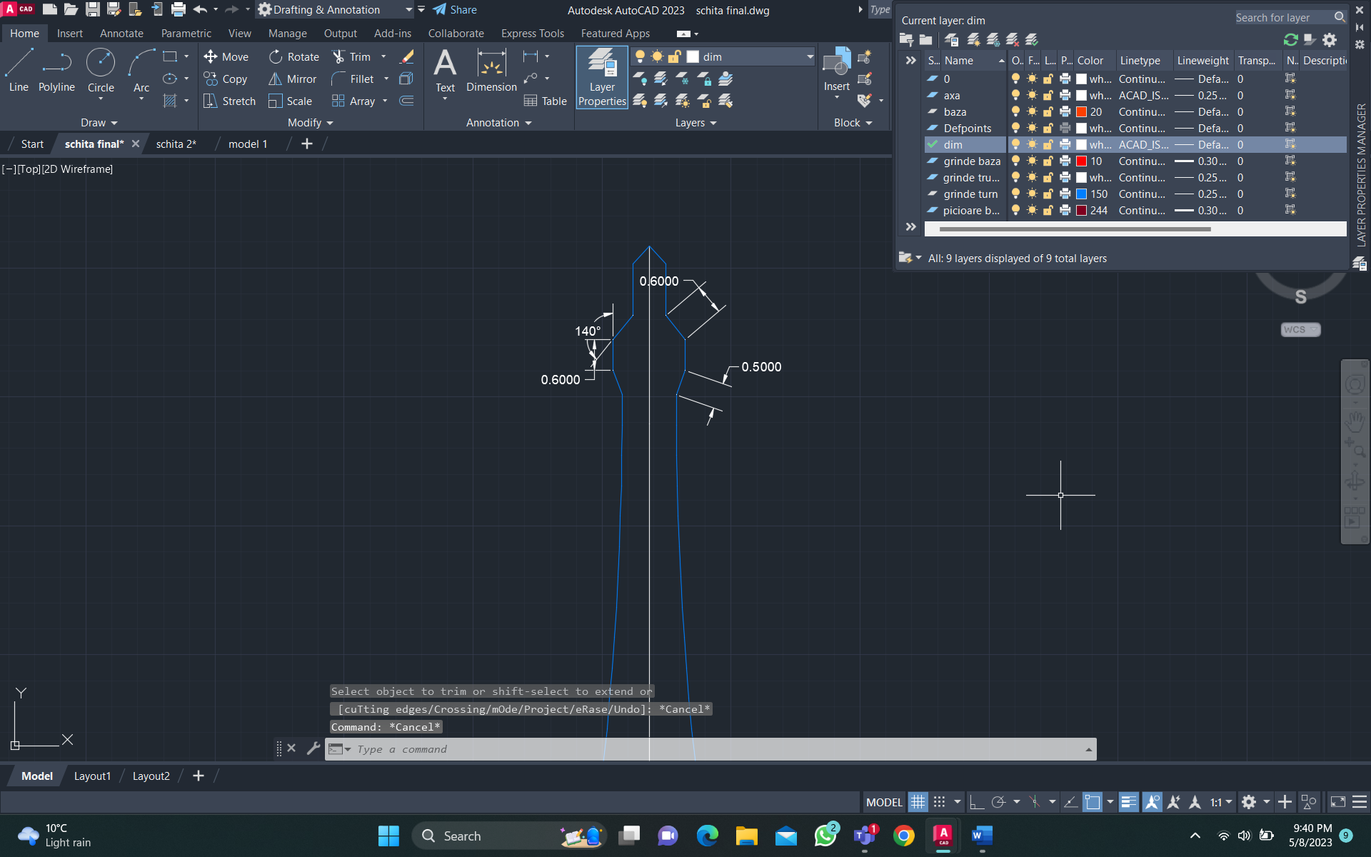

*Figura 9 – Schiță 2D varf (TOP VIEW)*

În final, schița 2D pentru contur o să arate astfel:

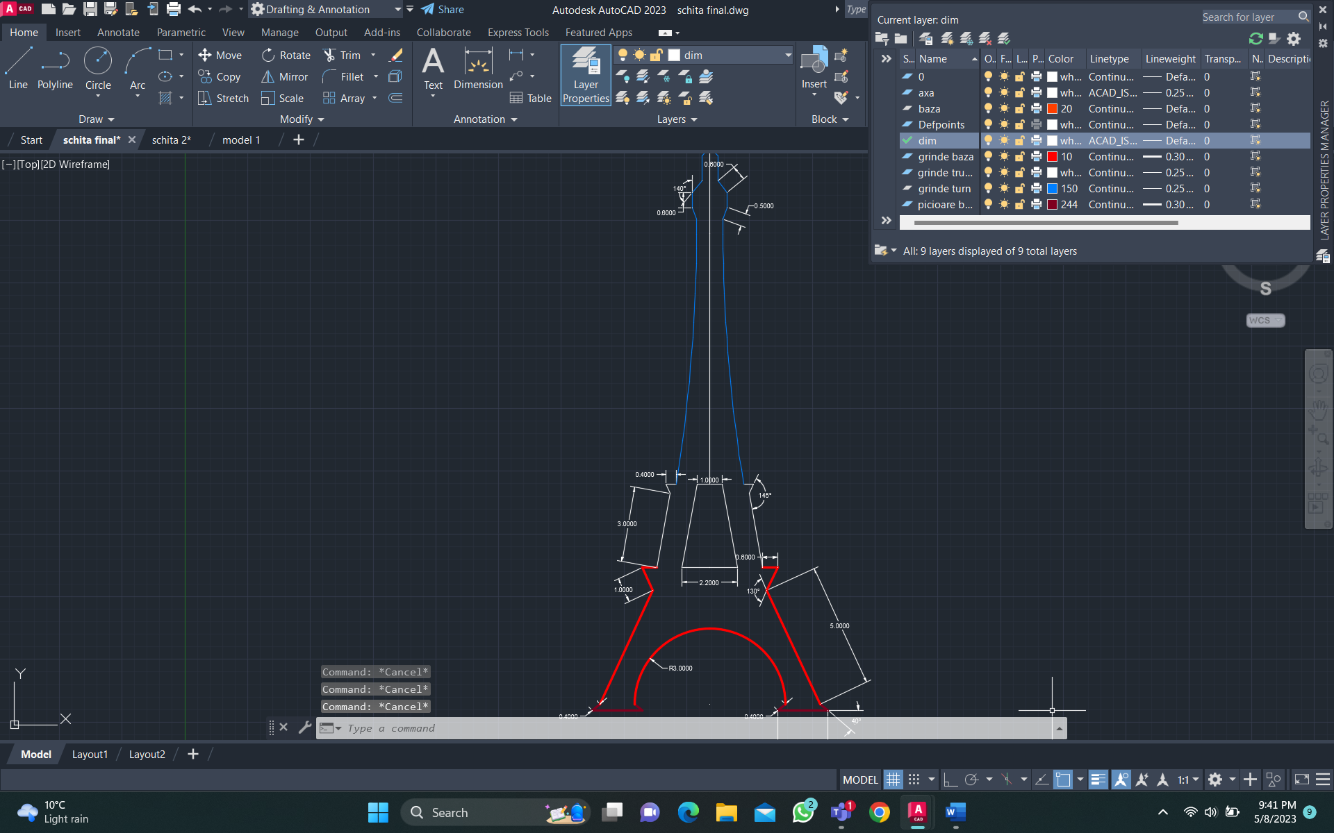

*Figura 10 – Schiță 2D + Cotare turn Eiffel (TOP VIEW)*

**2.5 Desen Grafic**

Continuăm desenul 2D, păstrând pentru uşurință doar jumătate din schița anterioară pe care urmează să o oglindim în final cu comanda MIRROR. Începem prin aplicarea comenzii JOIN (obiectele vor fi unite într-o polilinie) şi OFFSET (0,1 inch spre exterior).

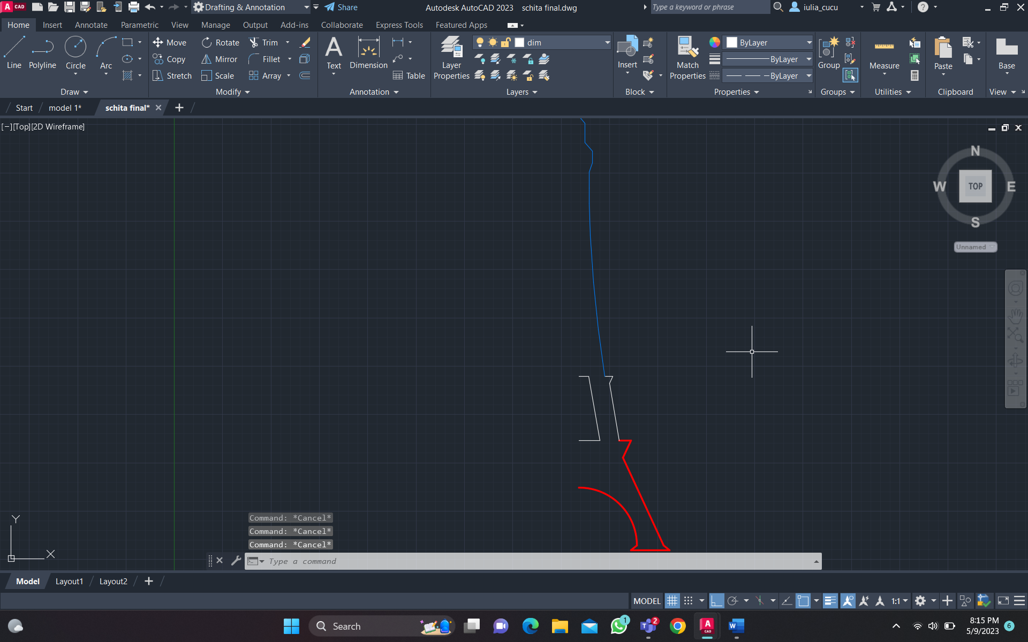

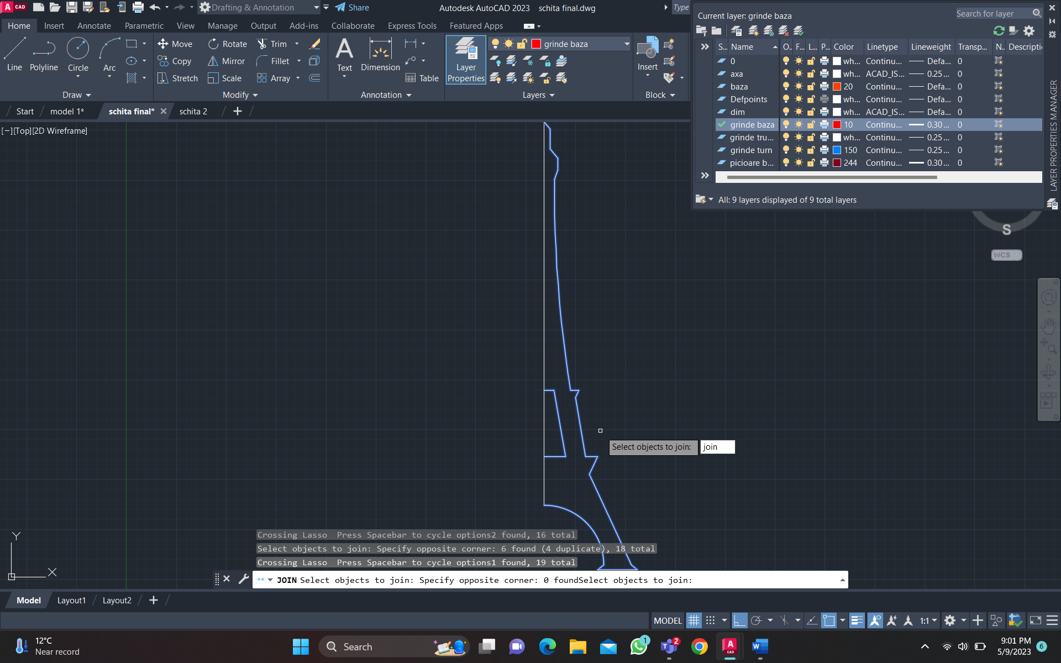

*Figura 11 – Schiță 2D intermediară Figura 12 – Aplicare comandă JOIN*

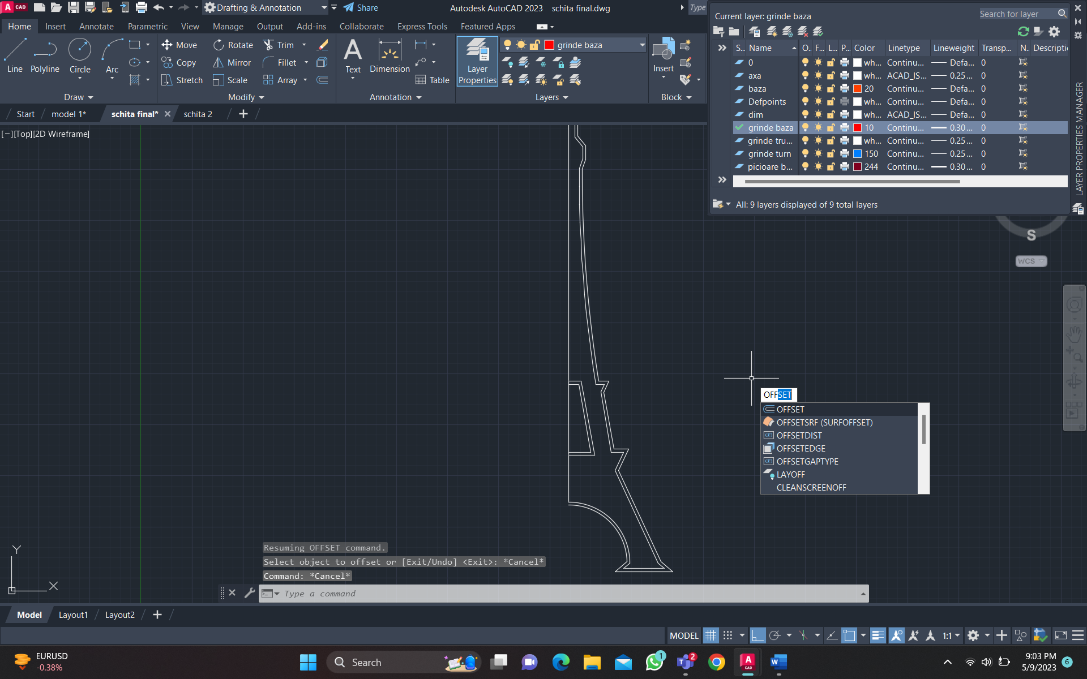

*Figura 13 – Aplicare comandă OFFSET*

Începem designul grinzilor la bază curbate, iar pe trunchi drepte, prin trasarea unor linii arbitrare de-a lungul schiței, cărora le-am aplicat ulterior comanda OFFSET (0,1 inch).

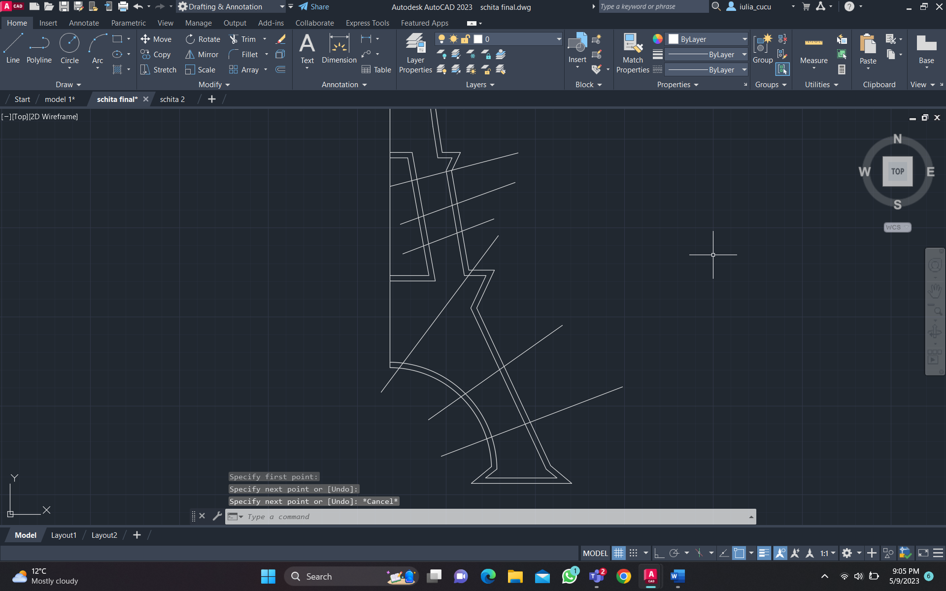 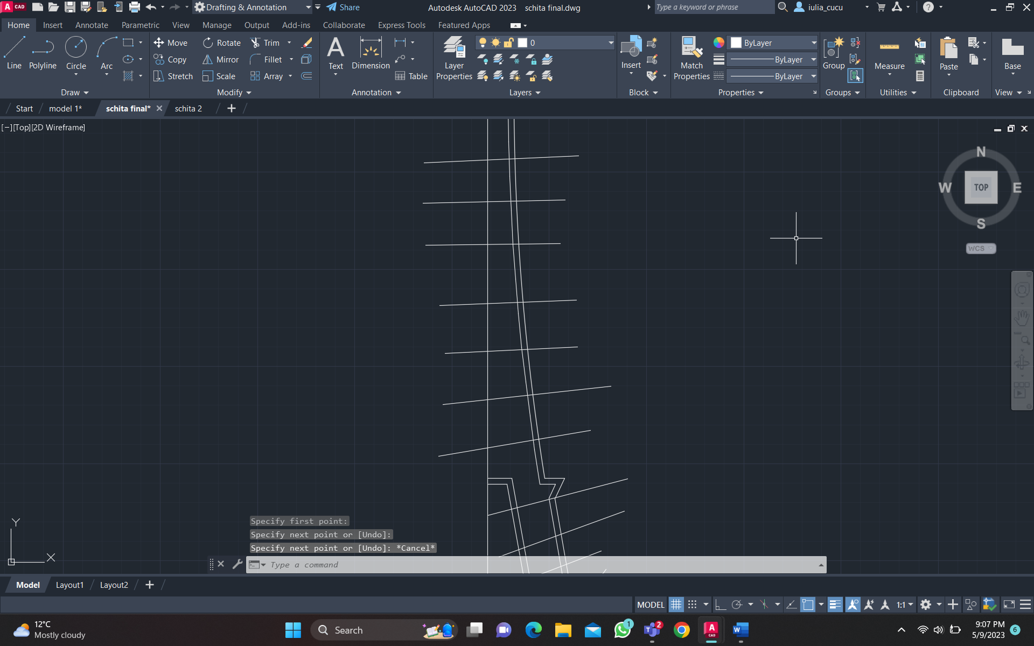

*Figura 14 – Design grinzi curbate bază Figura 15 – Design grinzi drepte vârf*

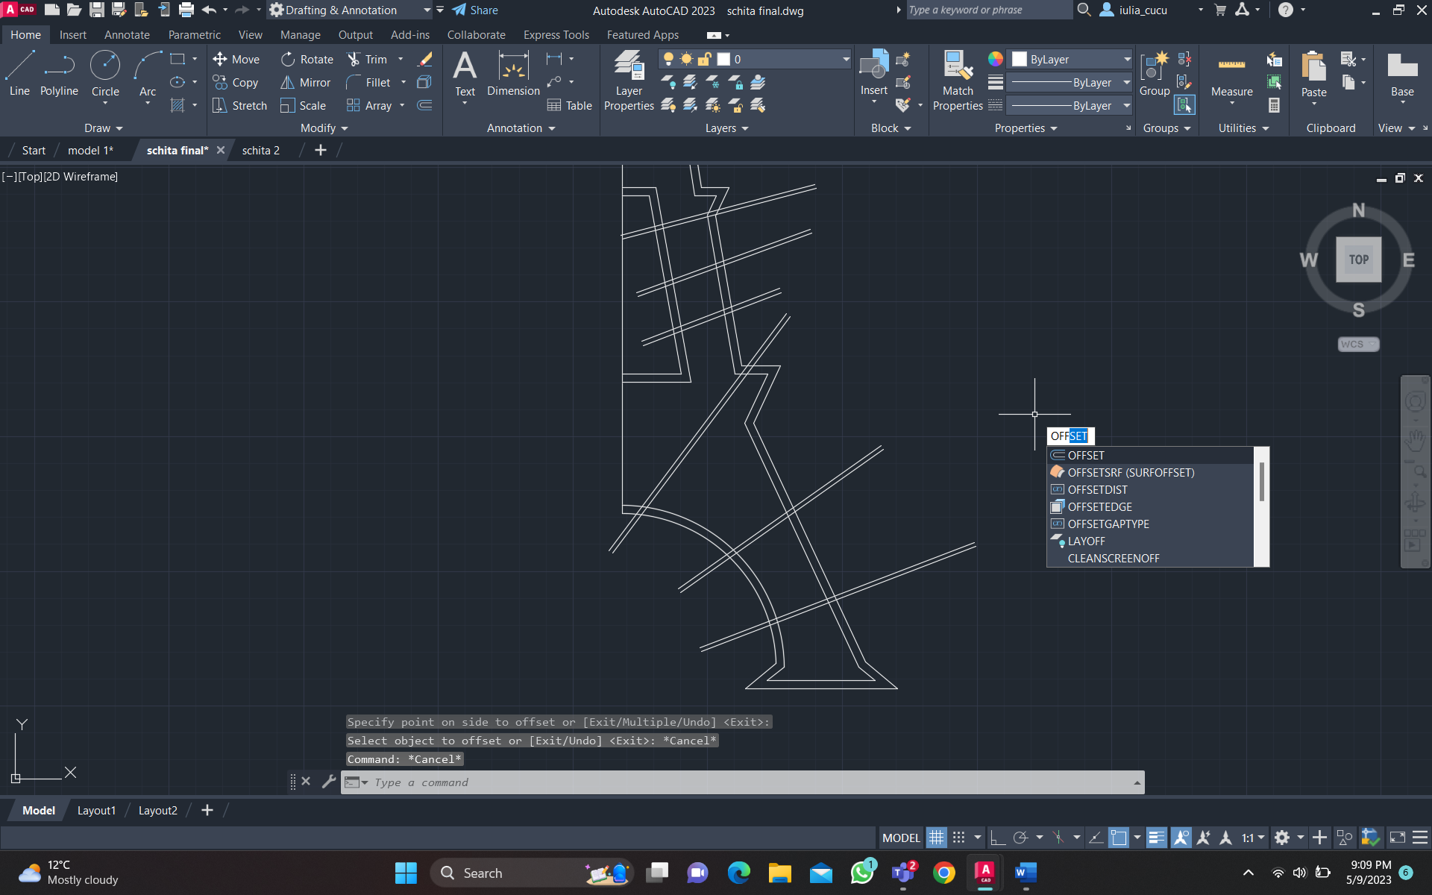

*Figura 16 – Aplicare comandă OFFSET*

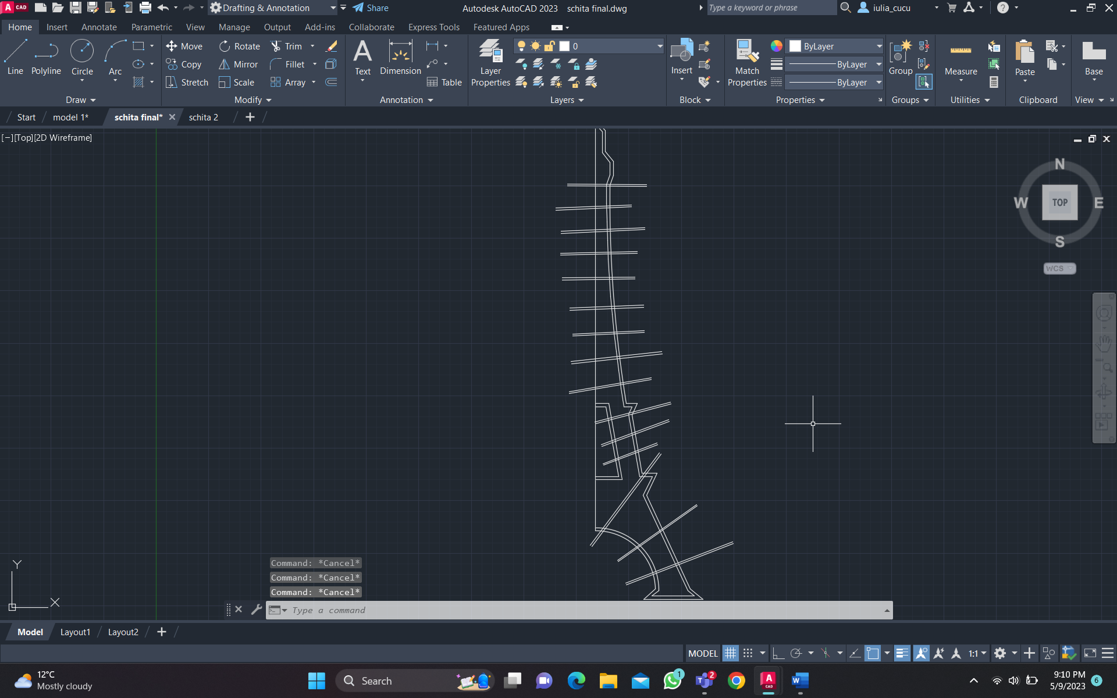

*Figura 17 – Schiță turn Eiffel intermediară*

Retuşăm desenul prin aplicarea comenzii TRIM pentru eliminarea liniilor ieşite din schiță. Totodată, continuăm modelul grinzilor cu comanda LINE pentru a trasa liniile corespunzătoare în formă de “X”.

Turnul Eiffel este conceput ca un pilon imens format din patru coloane de grinzi, separate la bază şi unite în vârf. Arcurile de la bază sunt susținute de grinzi curbate, în timp ce la nivelul superior acestea sunt înlocuite cu grinzi drepte.

Grinzile sunt simetrice față de axa de simetrie care porneşte din centrul cercului de la bază. În schimb, dimensiunile acestora diferă de la bază la trunchi şi vârf pentru a conferi structurii un aspect interesant, estetic şi pentru a crea impresia de spațialitate. Acest joc de forme şi linii este utilizat pentru a crea o varietate de forme şi un contrast vizual plăcut.

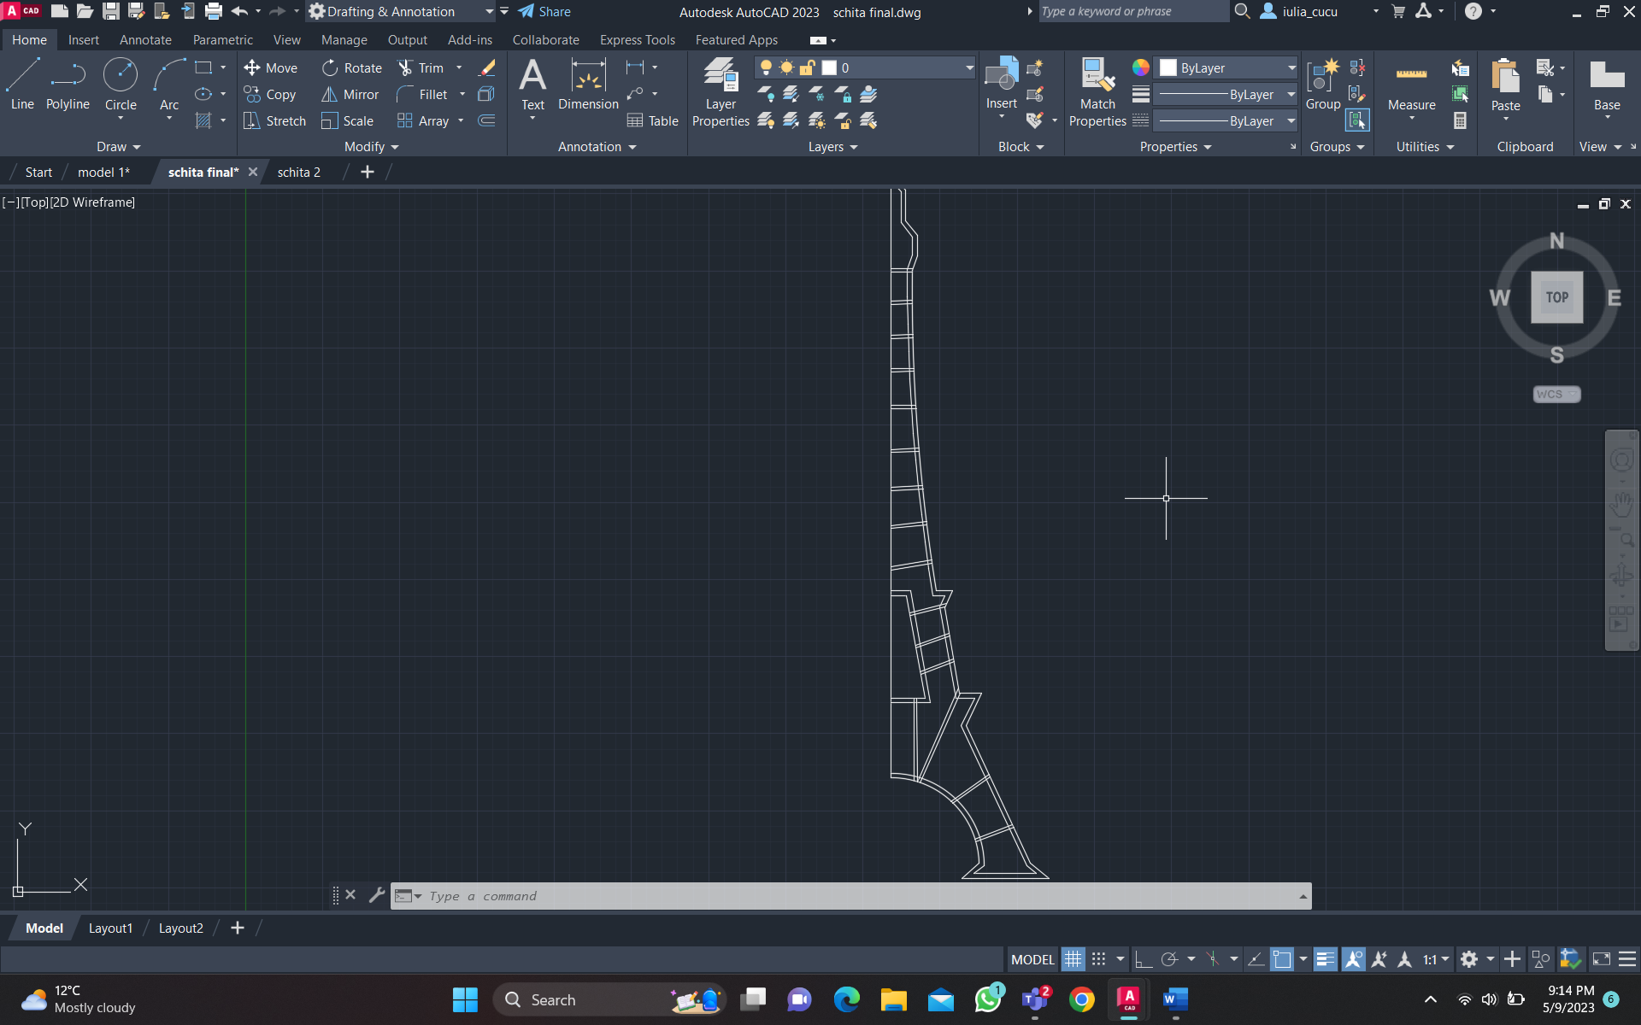 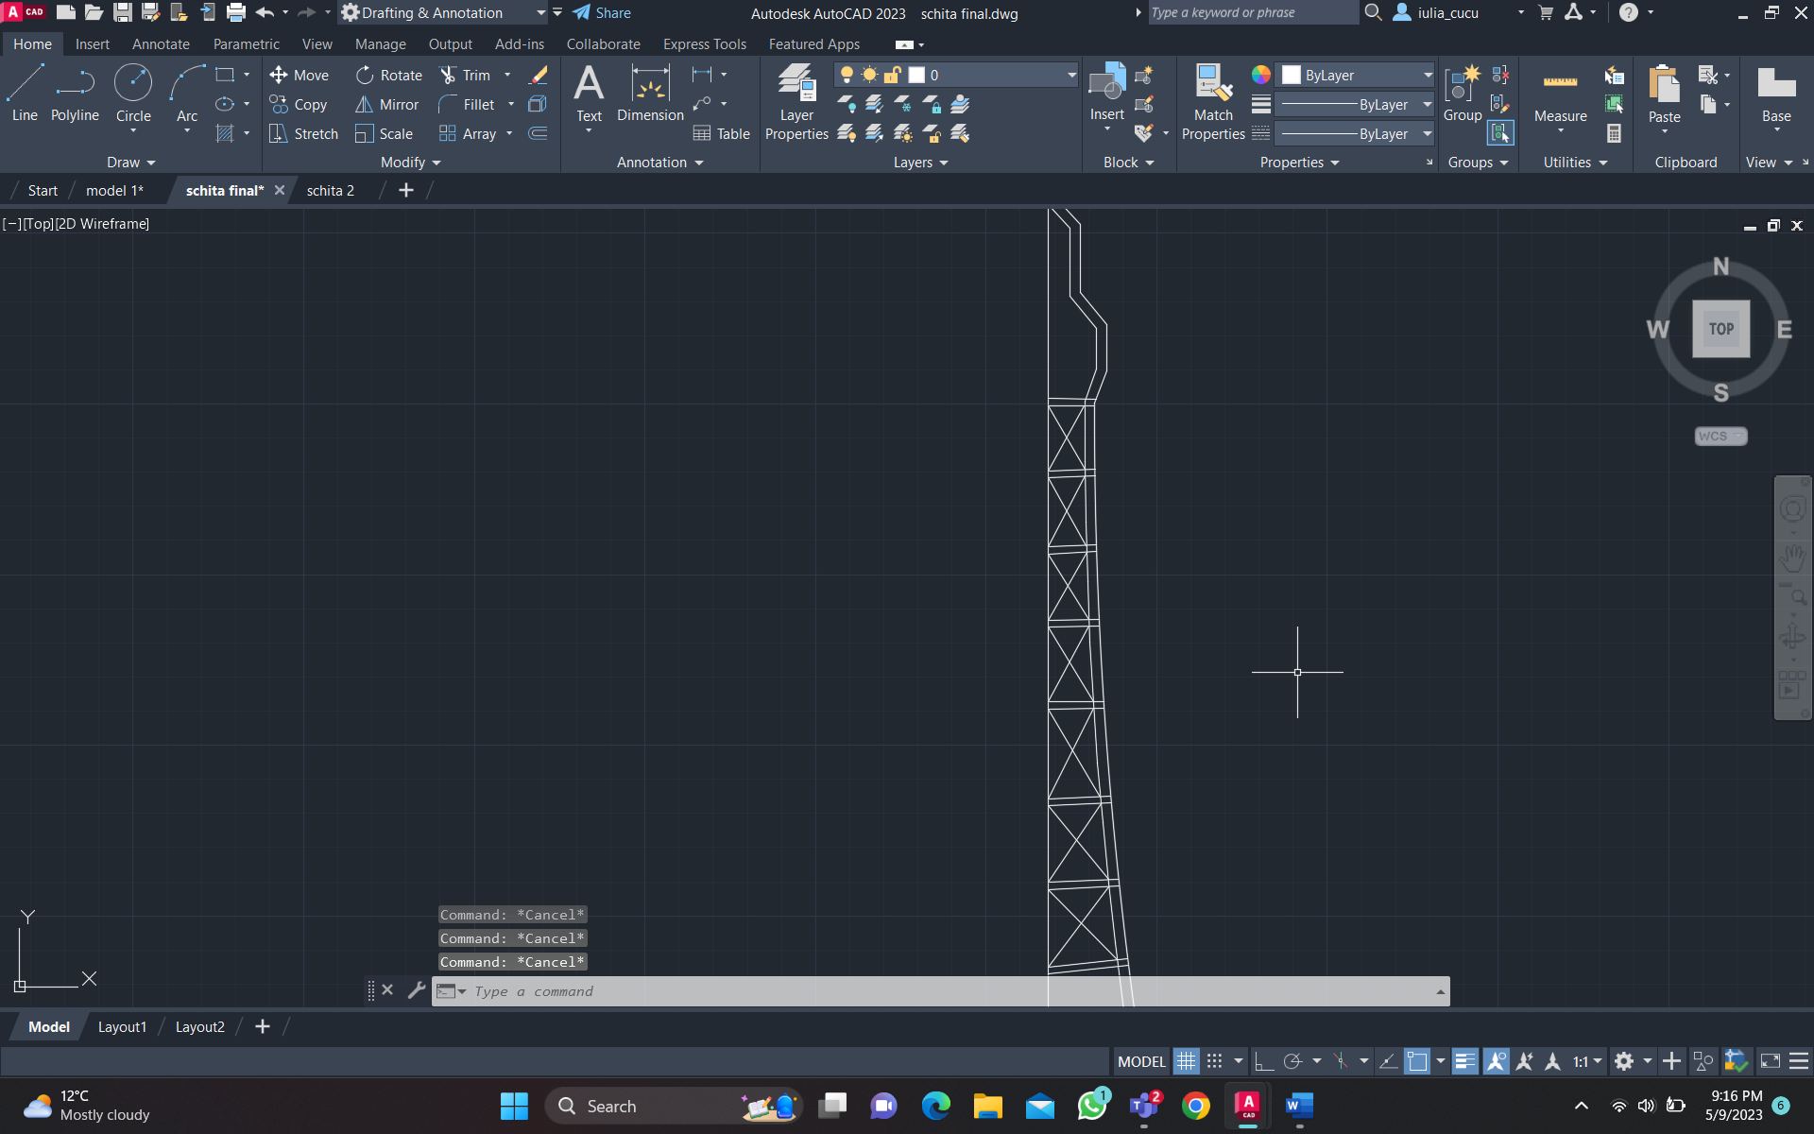

*Figura 18 – Aplicare comandă TRIM Figura 19 – Design grinzi drepte vârf*

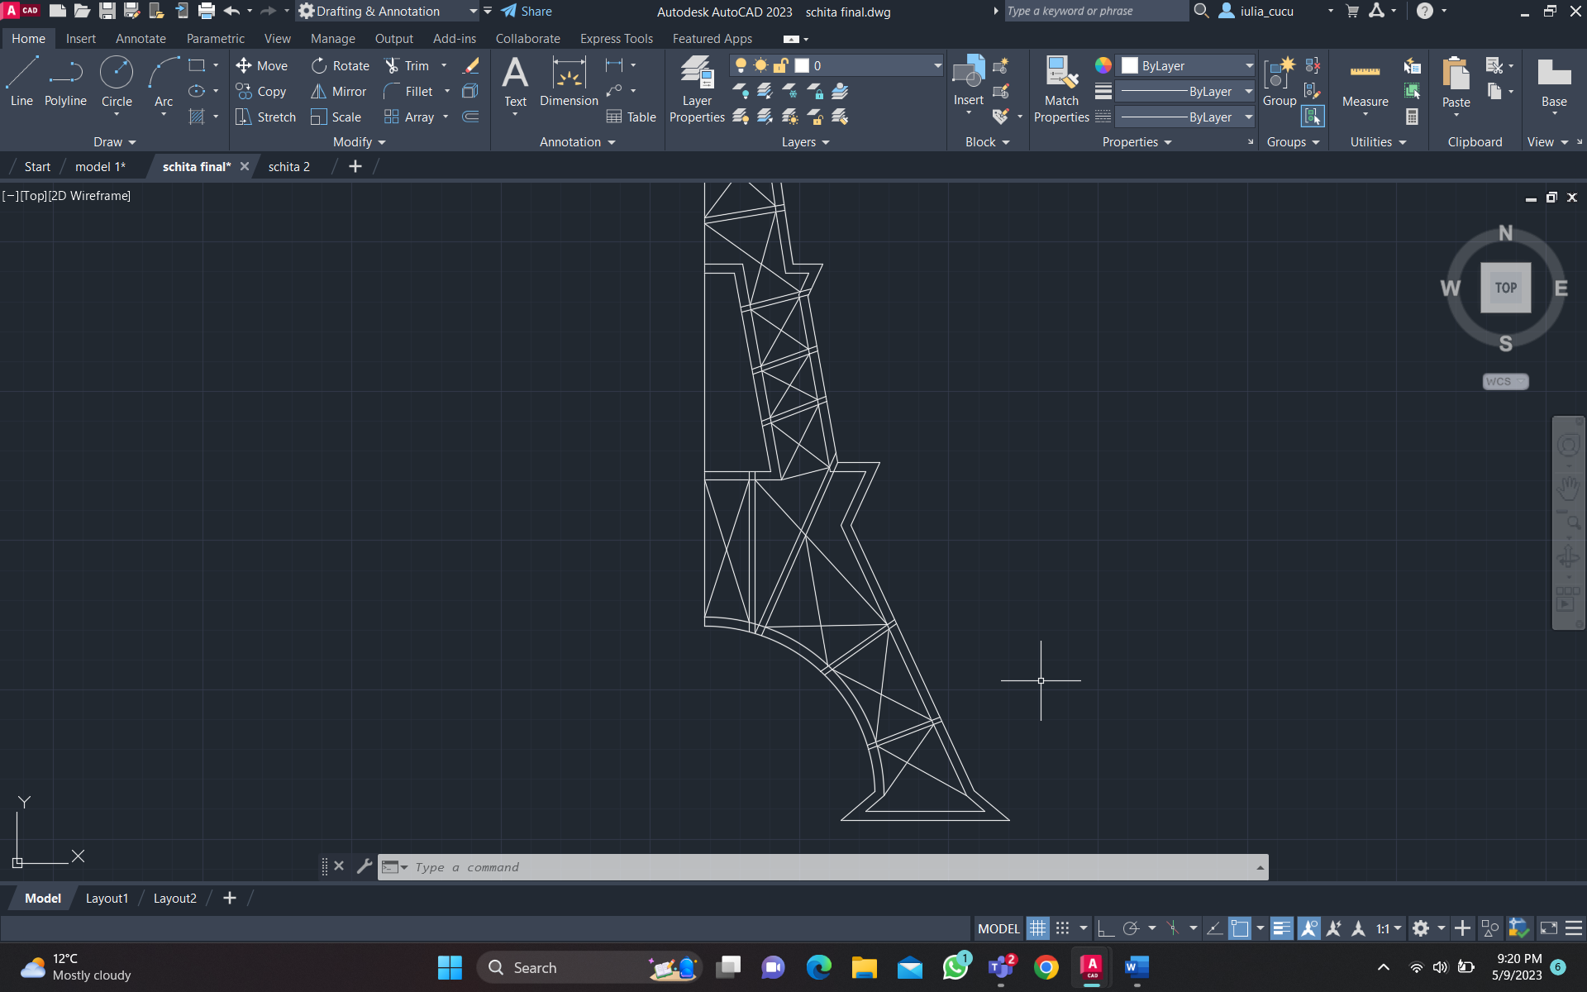

*Figura 20 – Design grinzi curbate bază*

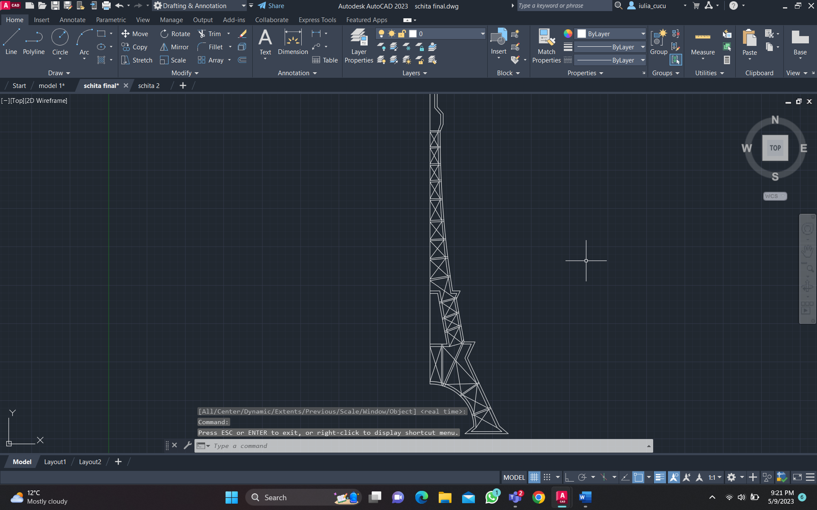

*Figura 21 – Schiță turn Eiffel intermediară*

Formatul grinzilor va prinde contur după aplicarea unui OFFSET de 0,1 inch şi aplicarea funcției TRIM.

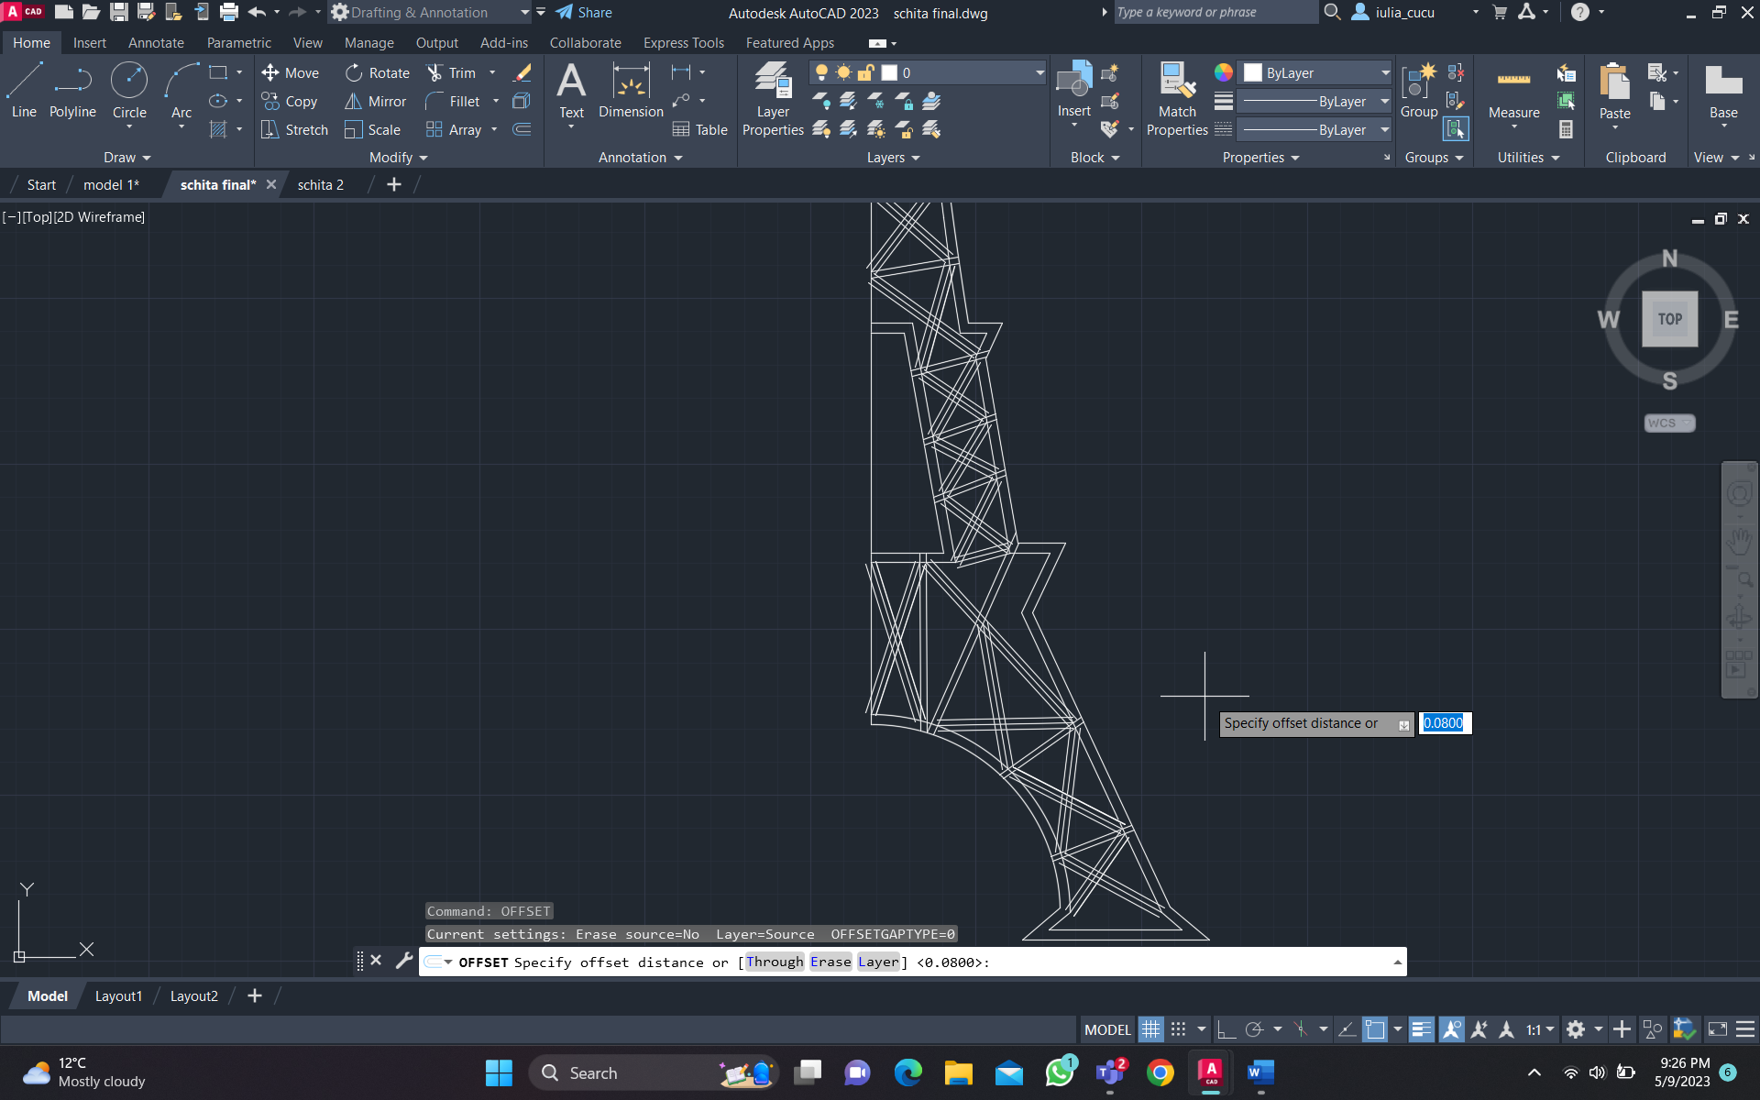

*Figura 22 – Aplicare comandă OFFSET*

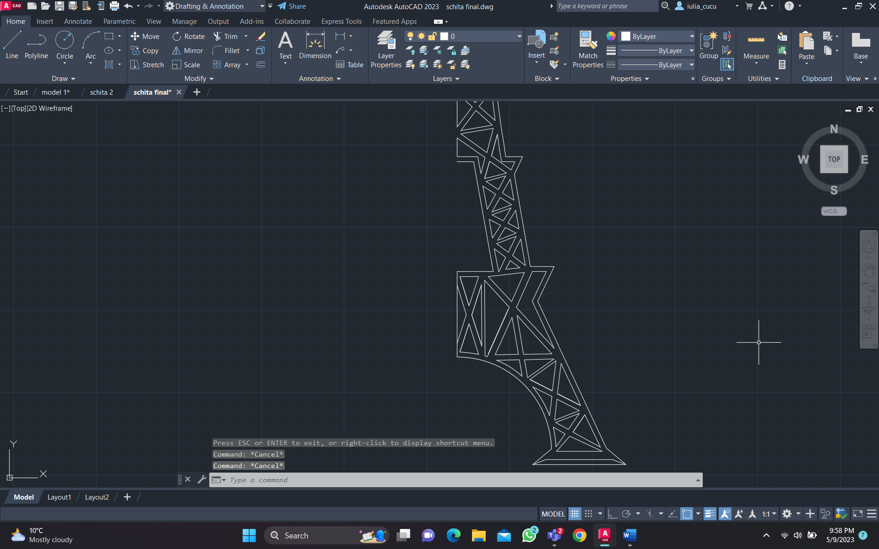

*Figura 23 – Aplicare comandă TRIM*

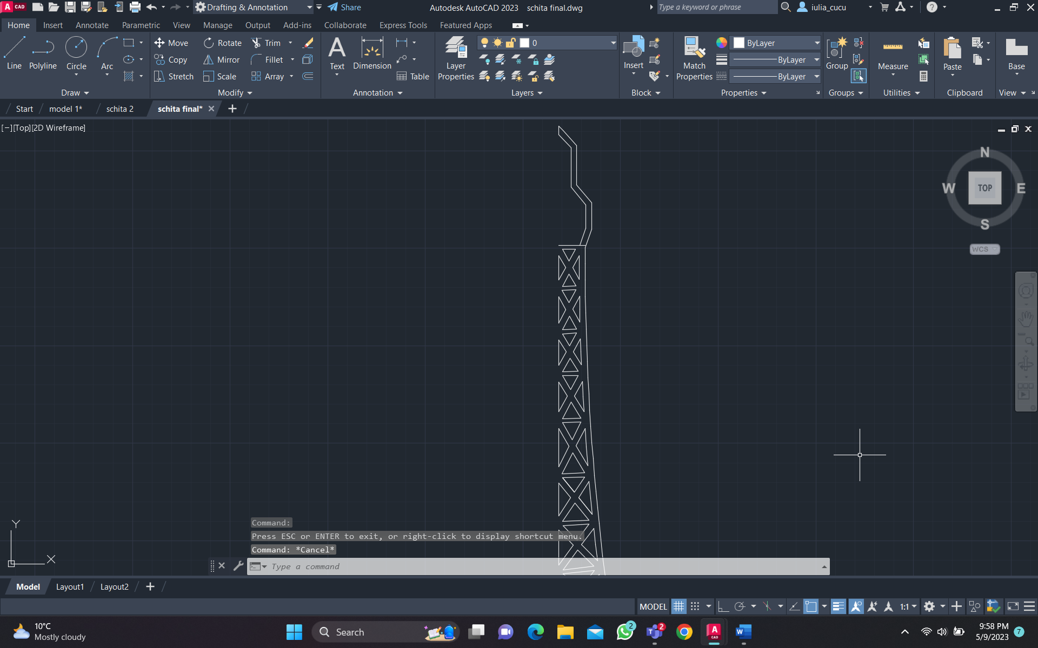

*Figura 24 – Aplicare comandă TRIM*

În final, aplicăm comanda MIRROR, având opțiunea ORTHOMODE activă pentru a trasa o linie verticală din centrul cercului care stă la baza turnului. Schița 2D este acum finalizată şi este prezentată mai jos din TOP VIEW.

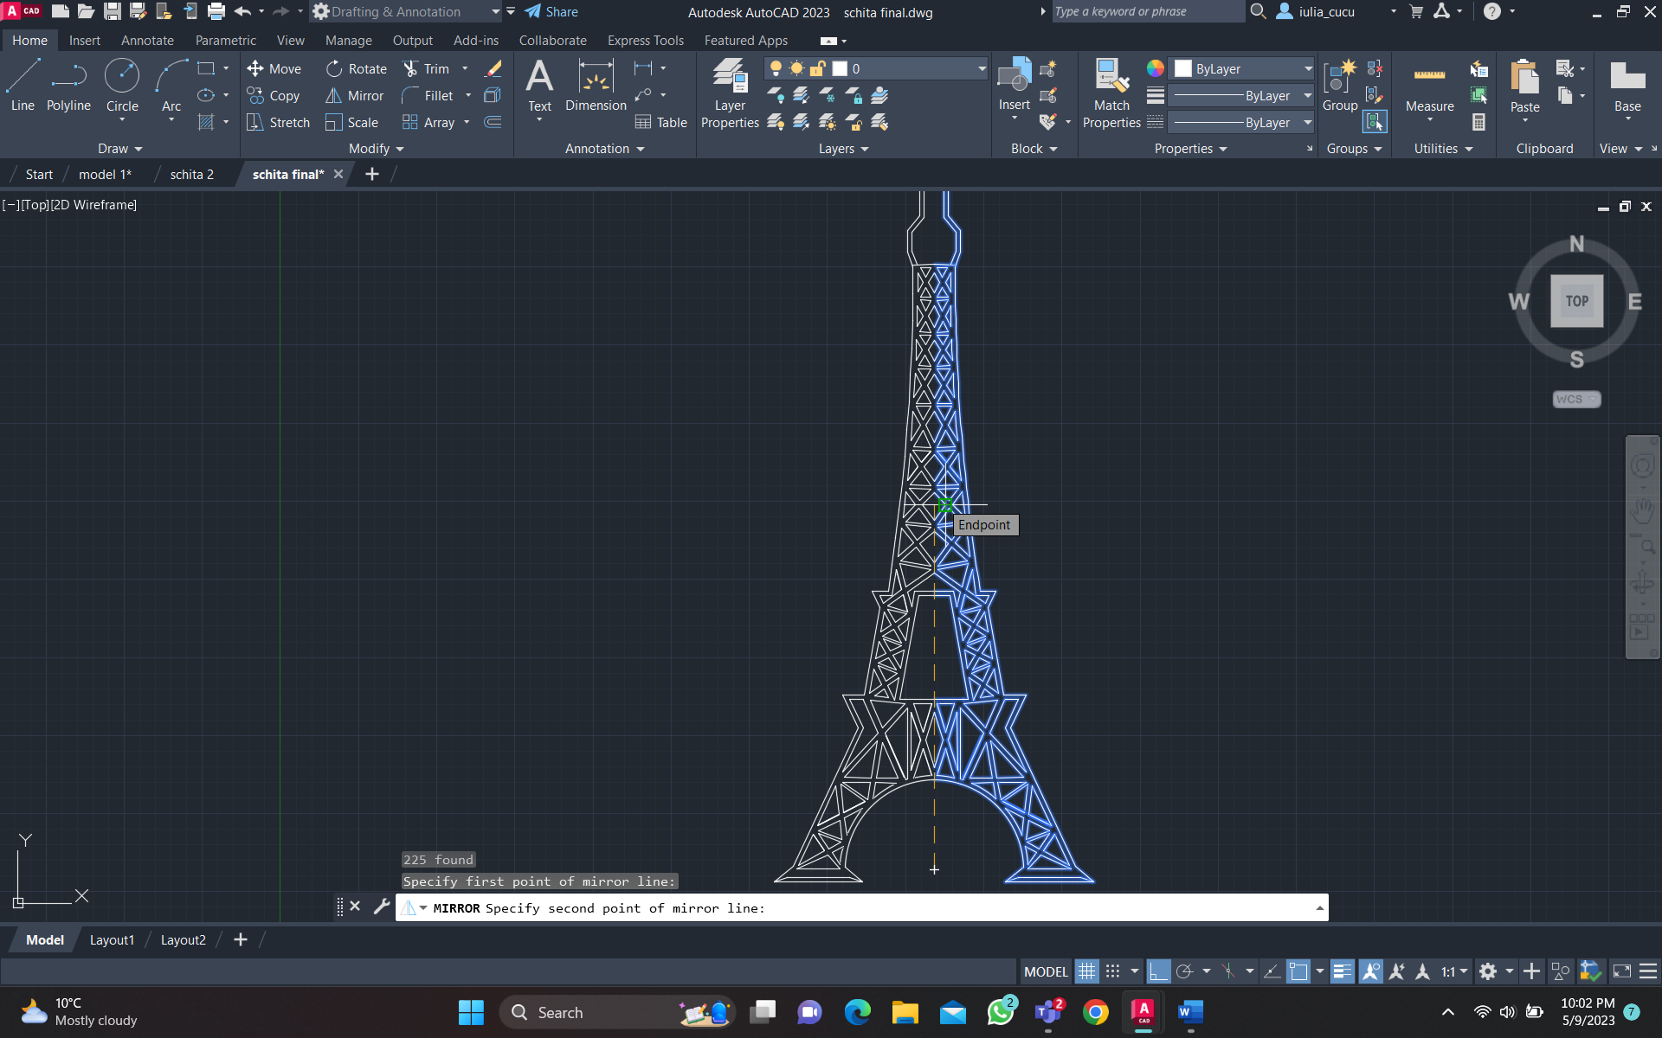

*Figura 25 – Schița 2D finală*

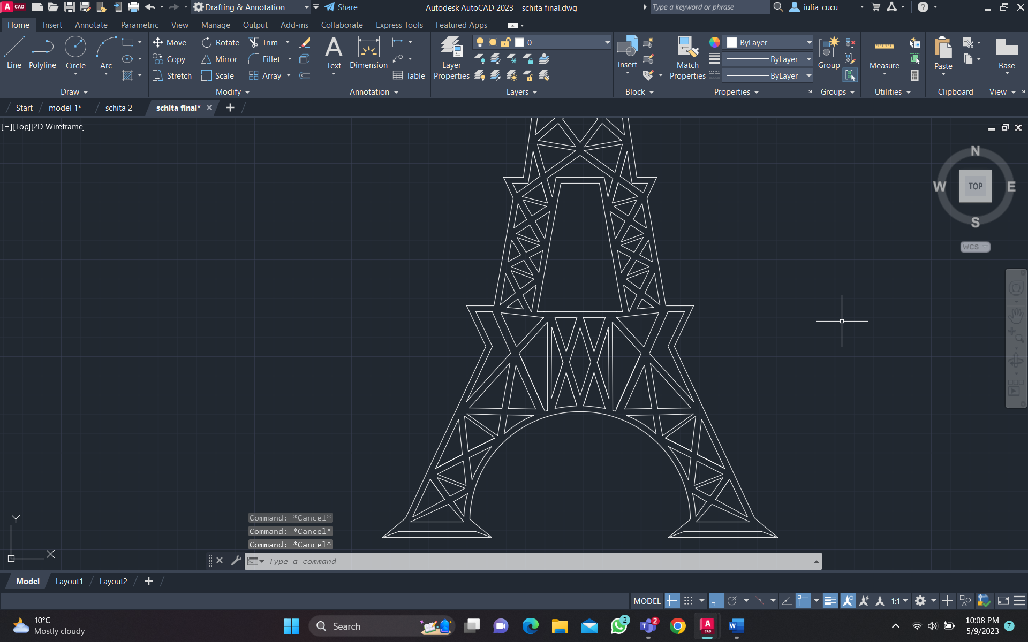

*Figura 26 – Design final grinzi*

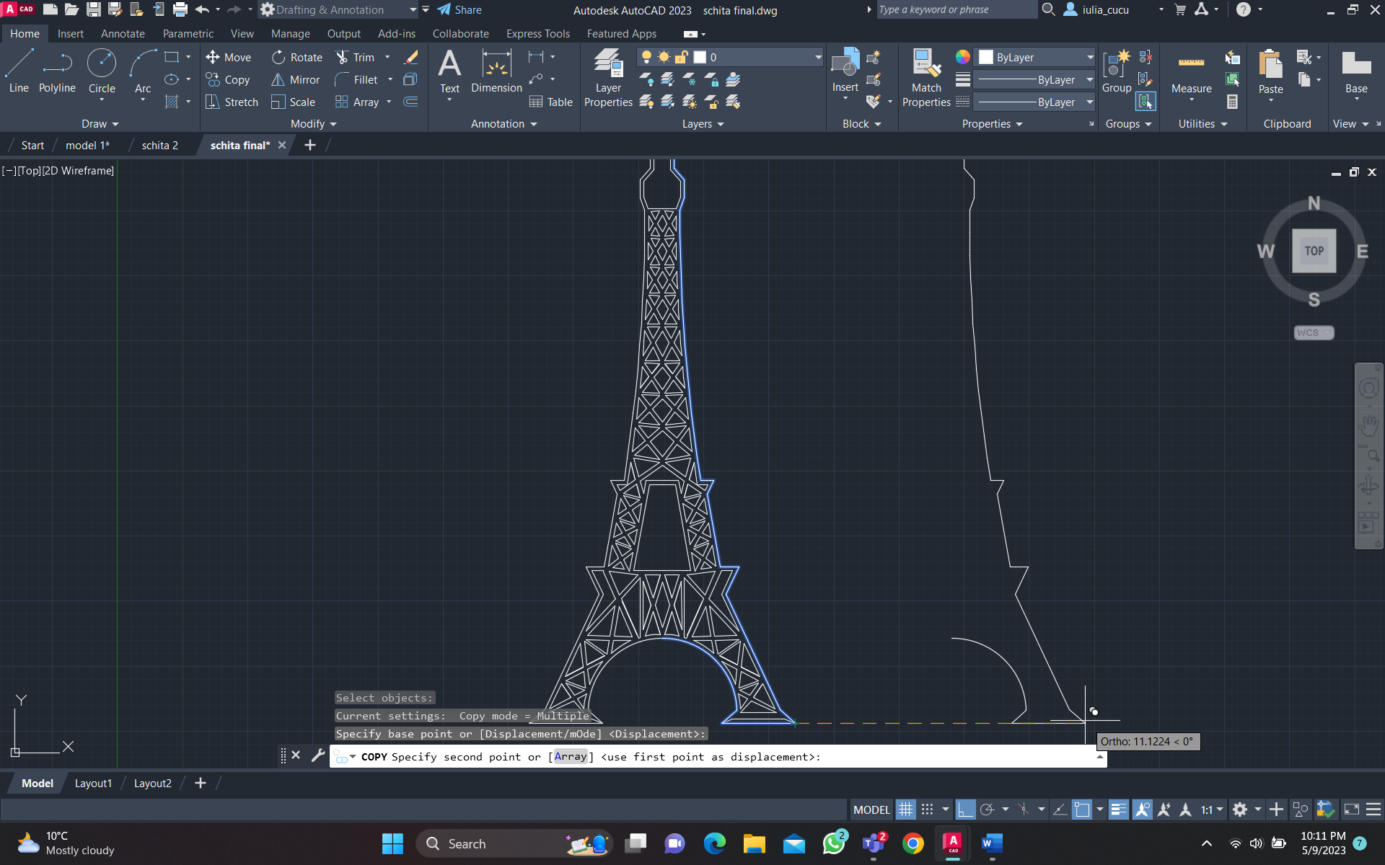

*Figura 27 – Construire pilon*

Avem nevoie de conturul unui picior din pilon pentru a intersecta cele doua figuri ulterior şi astfel folosim comanda COPY pentru a păstra ambele imagini în spațiul de lucru. Trasăm o polilinie pentru a uni vârful turnului cu baza piciorului şi în final aplicăm JOIN.

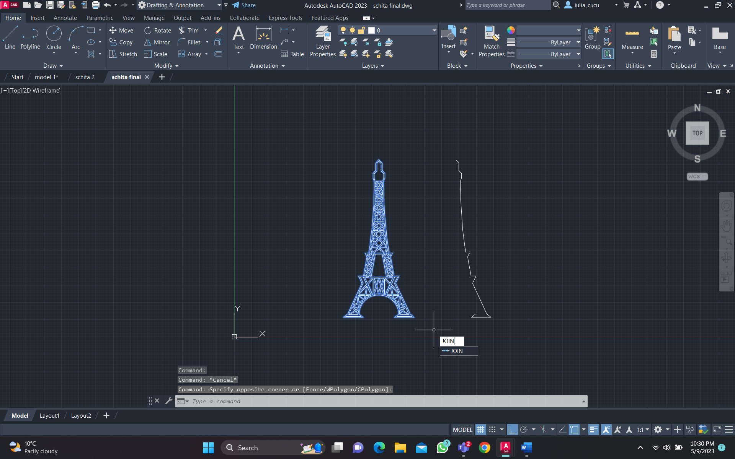

*Figura 28 – Aplicare comandă JOIN*

**2.6 Proiectare 3D**

În continuare, selectăm modul de view SE isometric pentru a avea o mai bună imagine de ansamblu asupra transformării 3D.

Aplicăm comanda REGION pentru a transforma o zonă închisă, definită de entități geometrice, într-o regiune. Selectăm cele două figuri şi aplicăm EXTRUDE, specificând direcția şi distanța de extrudare având valoarea de 10 inch, care ne permite să transformăm cele două entități 2D în forme 3D prin extindere.

Pentru a roti cele 2 desene, folosim comenzile MOVE si ROTATE dupa ce selectăm în ribbon-ul Coordinates (specific Workspace-ului 3D Basics) modul RIGHT în Ortographic UCSs. Acest mod de vizualizare ajută la poziționarea şi orientarea obiectelor în planul de lucru 3D, astfel încat planul să fie aliniat cu axa X şi axa Y. Setarea este utilă pentru a plasa obiectele în planul orizontal şi pentru a le alinia în raport cu planul de referință XY.

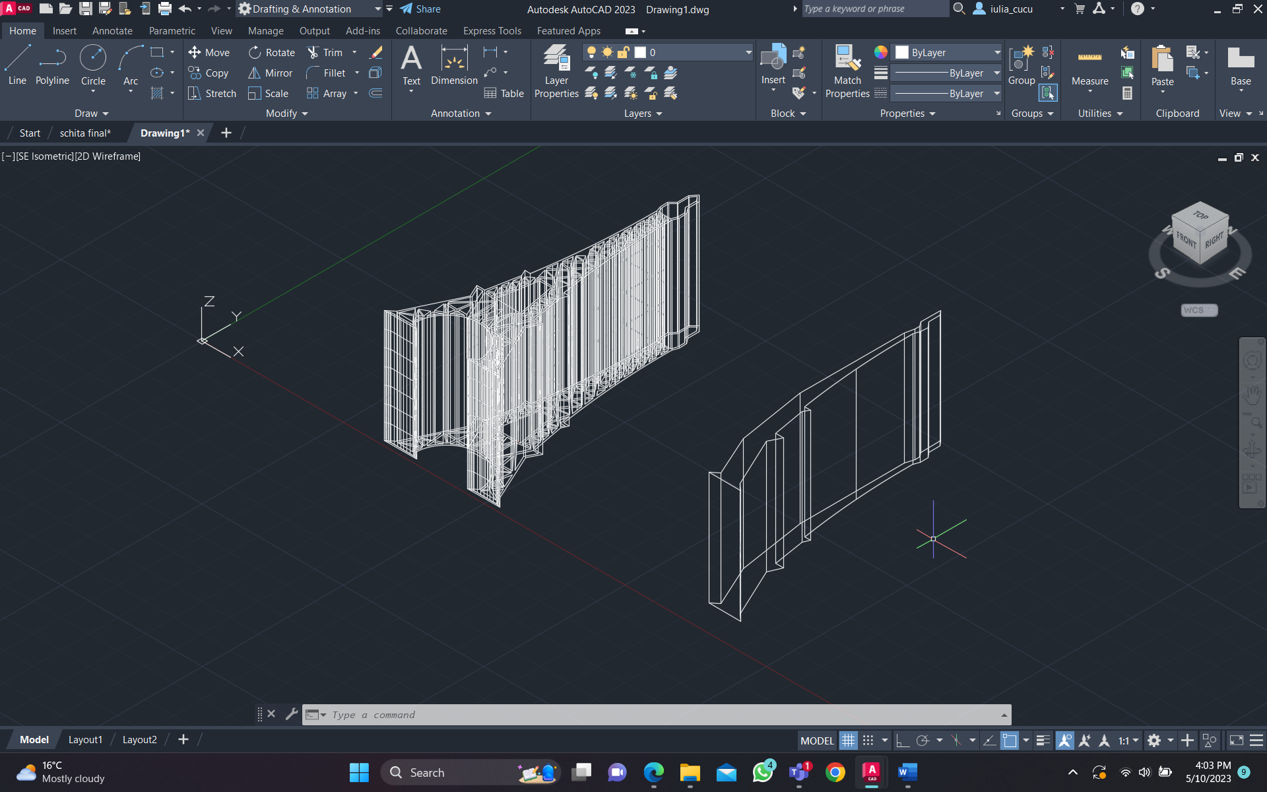

*Figura 29 – Aplicare comandă EXTRUDE (SE isometric VIEW)*

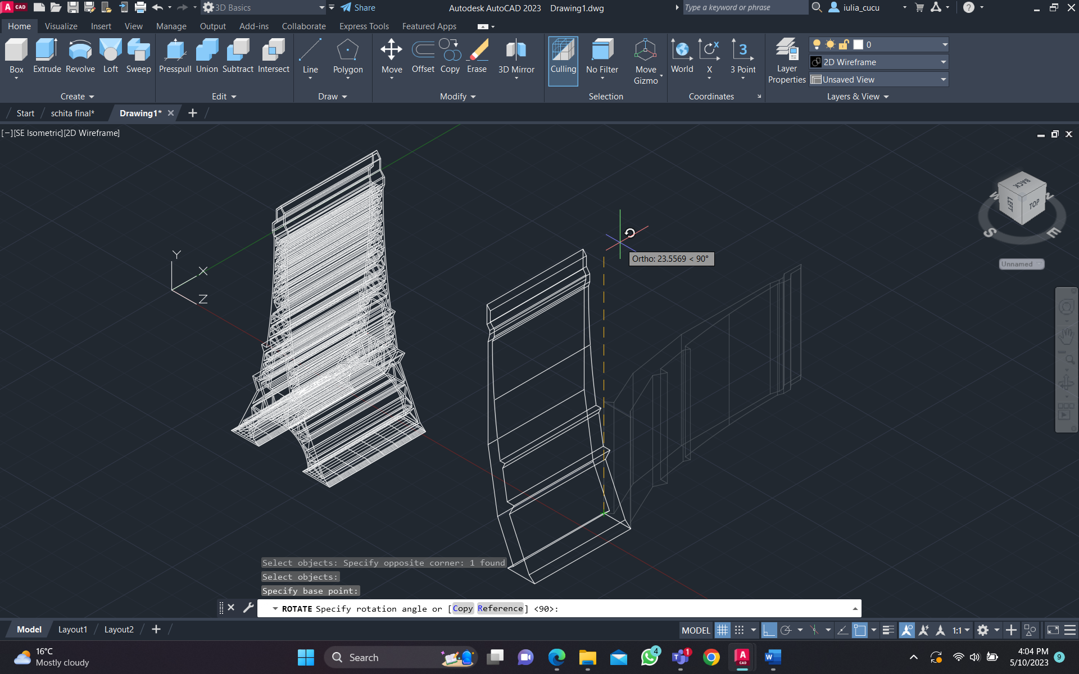

*Figura 30 – Aplicare comanda ROTATE (SE isometric VIEW)*

Putem folosi funcția SUBTRACT – modul SOLID (după aplicarea REGION) prin intermediul căreia sculptăm forme complexe într-un obiect existent.

Aşadar, selectăm mai întâi conturul figurii (partea din care dorim să eliminăm porțiuni), urmând să selectăm tot turnul construit (obiectul pe care dorim să-l utilizăm pentru a tăia sau a elimina o porțiune din obiectul principal).

Diferențele generate de această comandă sunt vizibile în imaginile de mai jos, prin figuri în modul de view FRONT şi modul de visual style setat CONCEPTUAL.

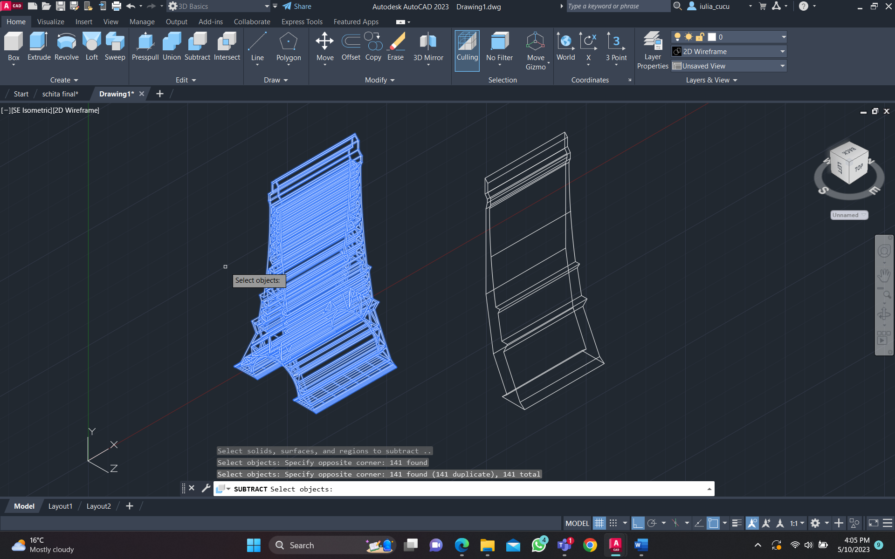

*Figura 31 – Aplicare comanda SUBTRACT (SE isometric VIEW)*

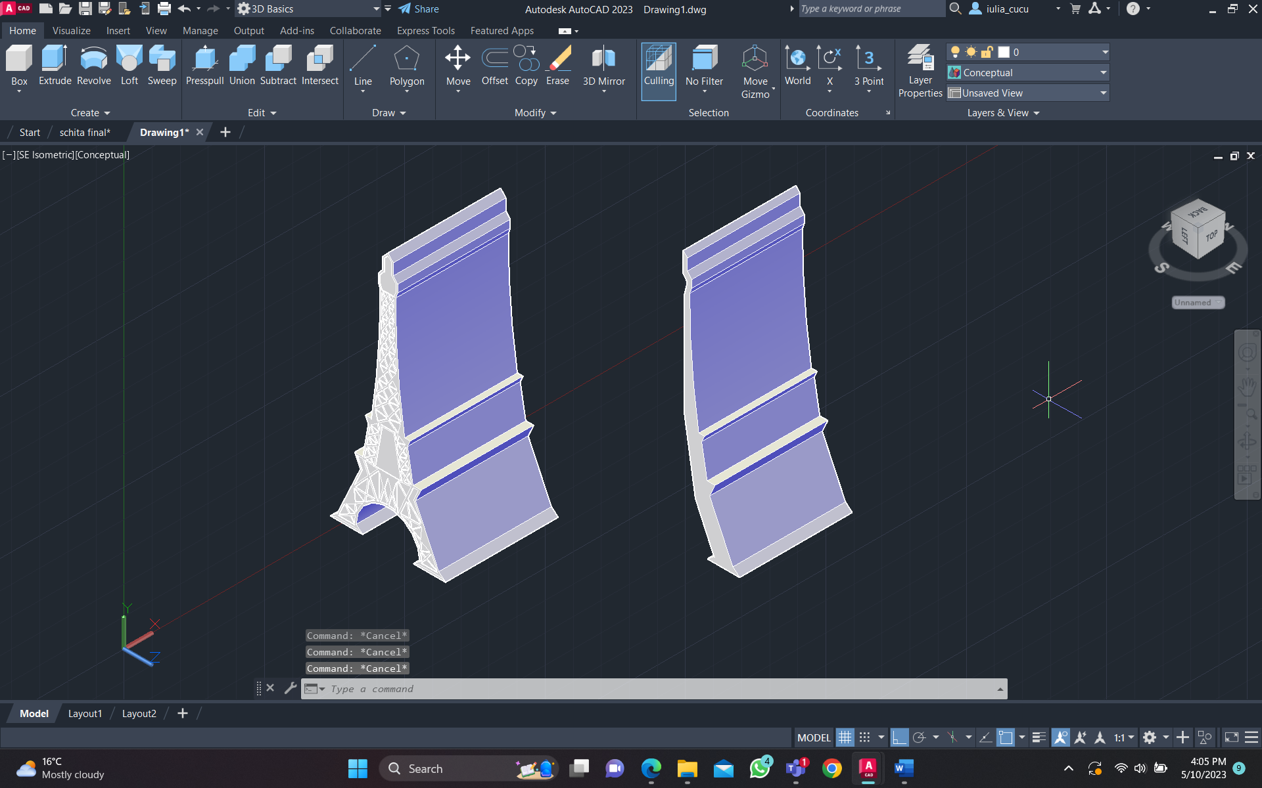

*Figura 32 – Schiță 3D înainte de SUBTRACT (CONCEPTUAL VISUAL STYLE)*

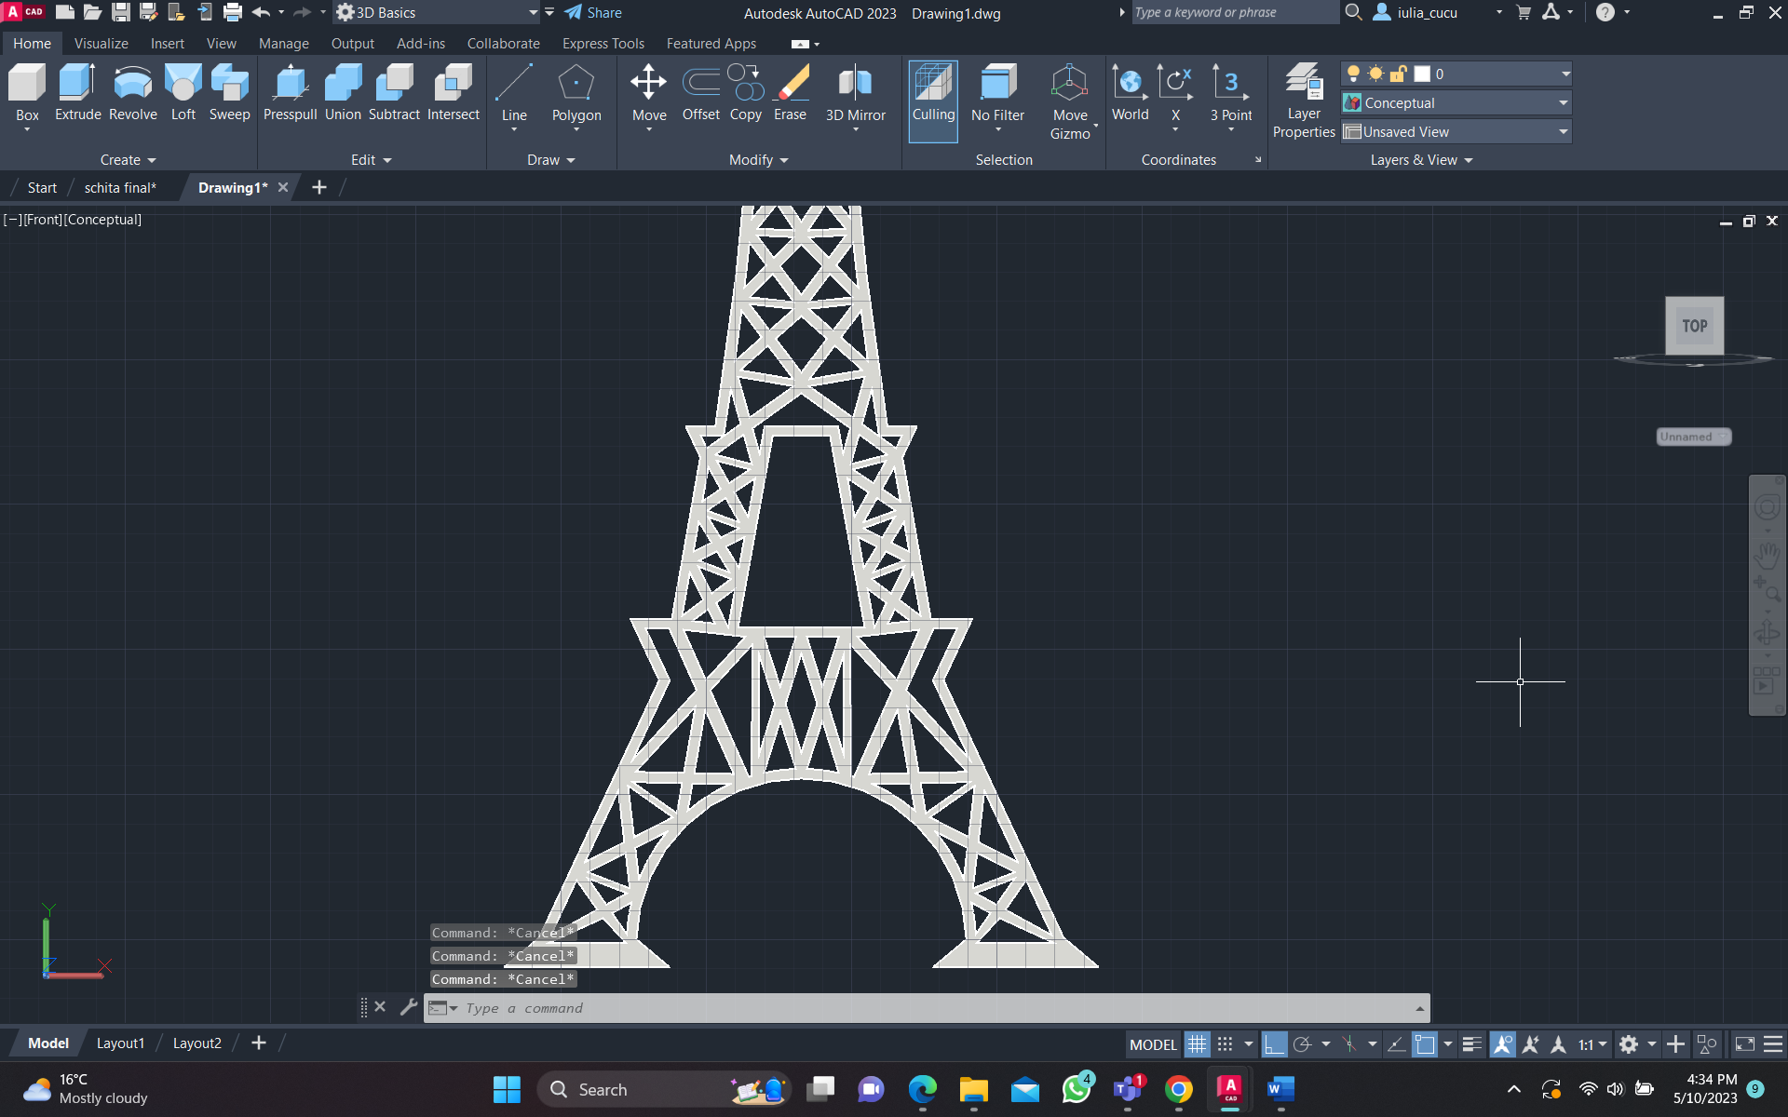

*Figura 33 – Schiță 3D după SUBTRACT (CONCEPTUAL VISUAL STYLE)*

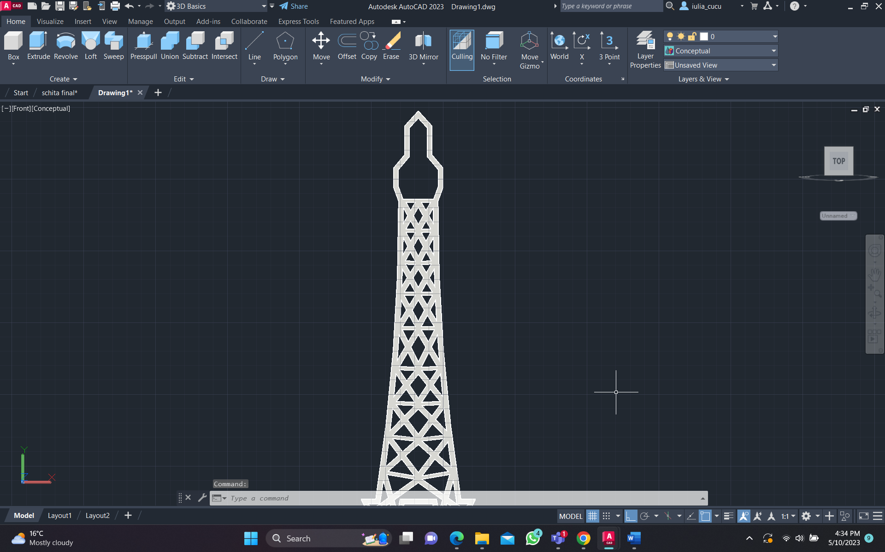

*Figura 34 – Schiță 3D după SUBTRACT (CONCEPTUAL VISUAL STYLE)*

Continuăm schița 3D prin alipirea celor 2 figuri extrudate în colțul din dreapta jos. Selectăm cele două corpuri solide şi aplicăm comanda INTERSECT pentru a crea un singur obiect solid, care va reprezenta în final un picior din cei 4 care alcătuiesc pilonul final.

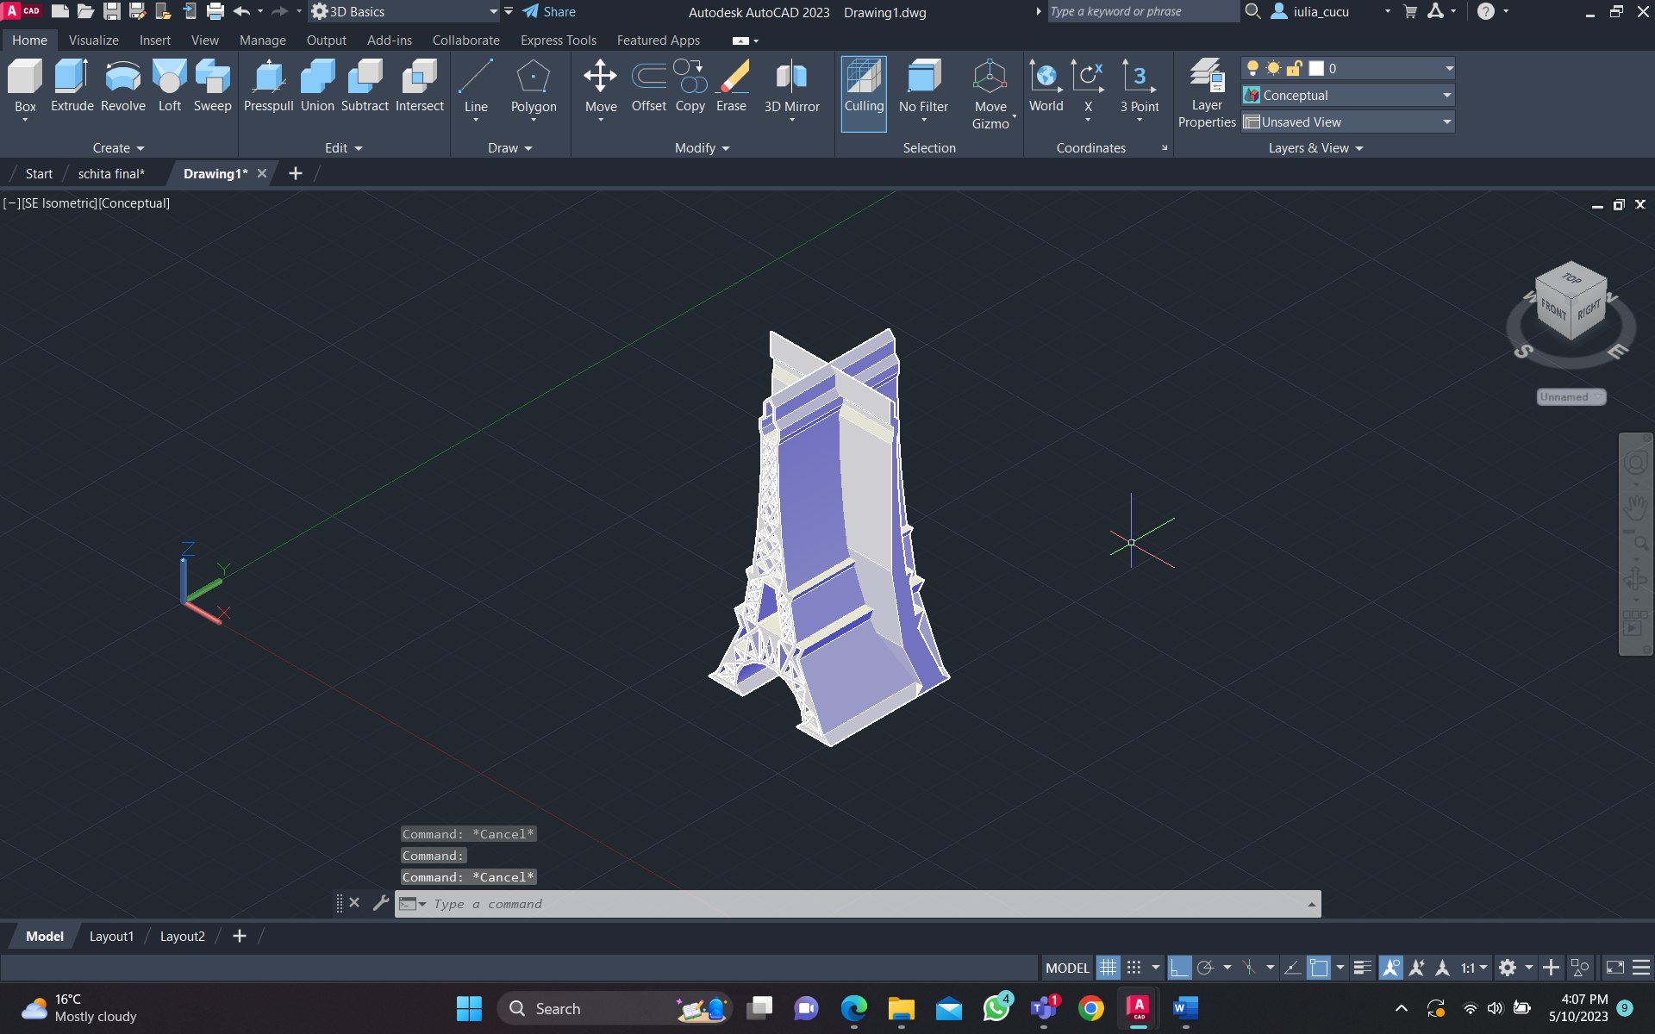

*Figura 35 – Aplicare comanda MOVE (CONCEPTUAL VISUAL STYLE)*

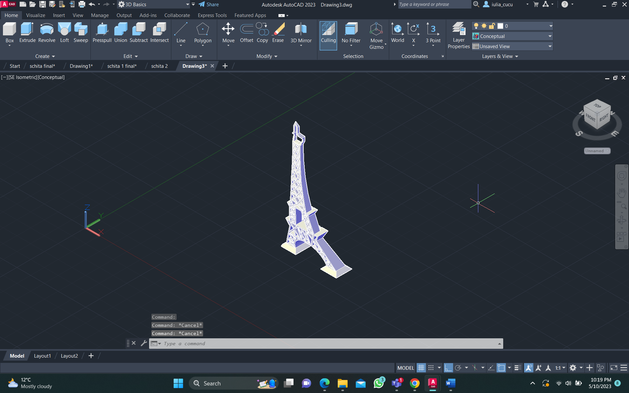

*Figura 36 – Aplicare comanda INTERSECT (CONCEPTUAL VISUAL STYLE)*

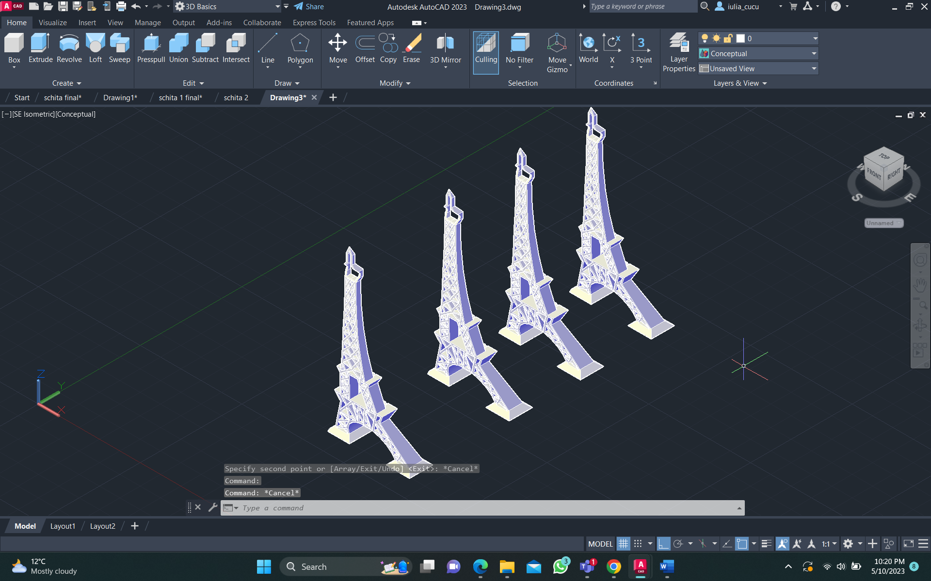

*Figura 37 – Pilonii turnului Eiffel (CONCEPTUAL VISUAL STYLE)*

Ultimul pas este să copiem figura obținută de patru ori în spațiul de lucru (comanda COPY prin setarea unui punct de referință pe pilonul respectiv) şi să aşezăm corespunzător colțurile din dreapta jos al fiecărui picior.

După ce am copiat şi am plasat pilonii lipsă, verificăm aşezarea şi simetria generală a turnului prin utilizarea comenzilor de măsurătoare şi de aliniere pentru a ne asigura că pilonii sunt plasați corespunzător şi că au o construcție simetrică în raport cu pilonul existent.

Obținem, în final, imaginea turnului Eiffel corespunzătoare schițelor făcute anterior, la care aplicăm layerele stabilite.

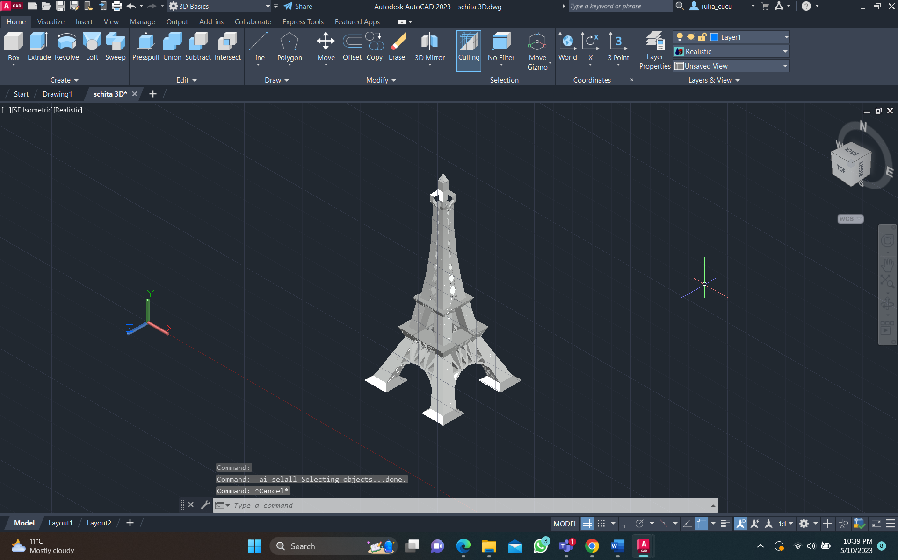

*Figura 38 – Schiță 3D fără Layere*

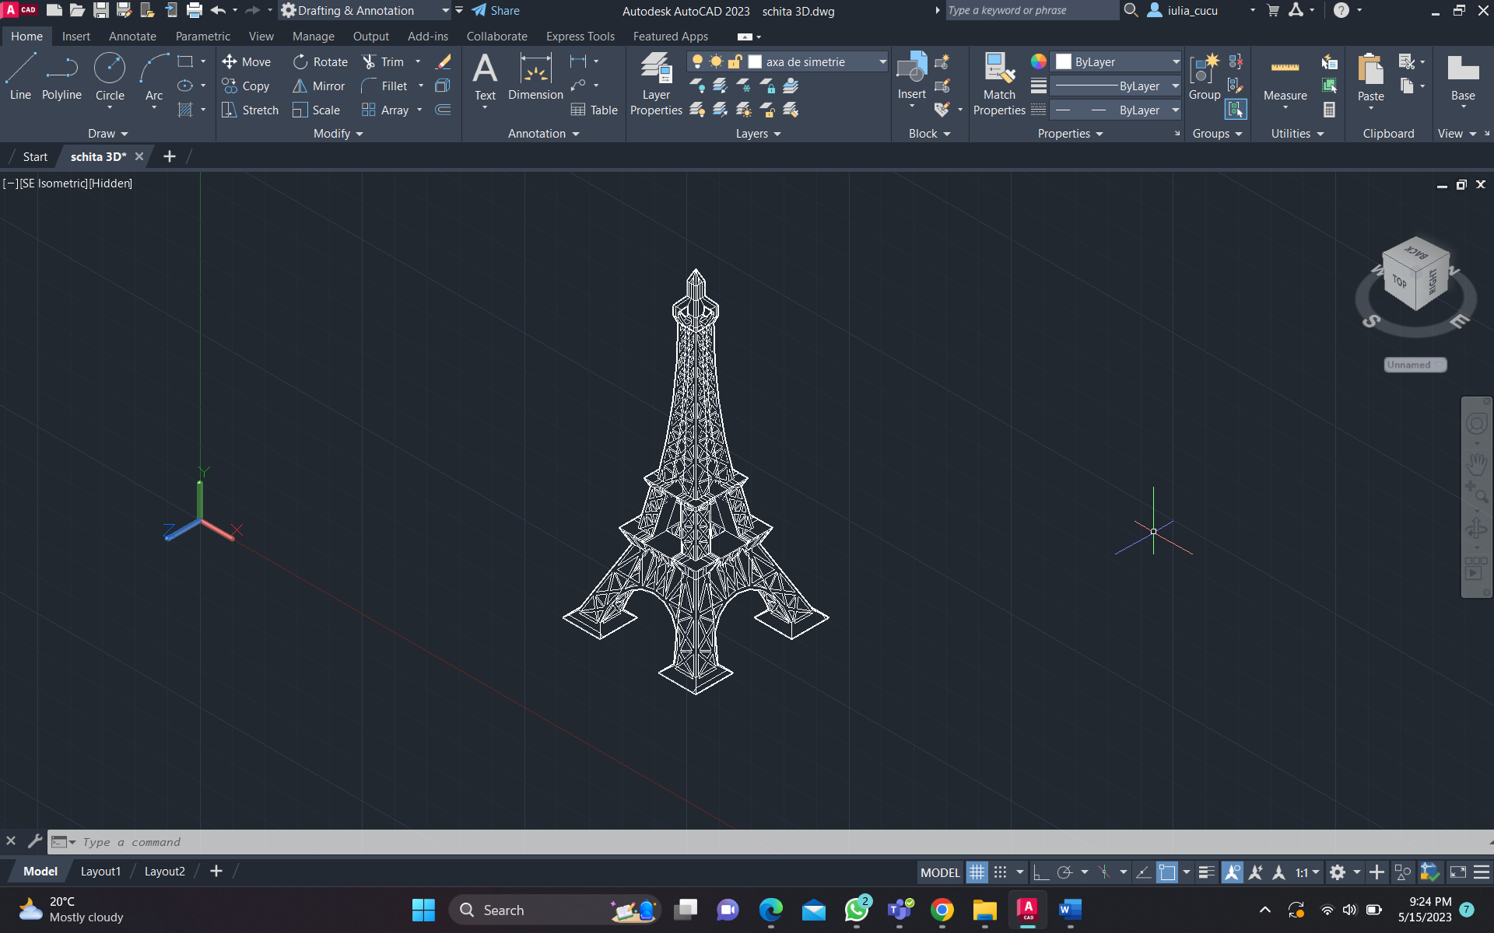

*Figura 39 – Schiță 3D visual style hidden*

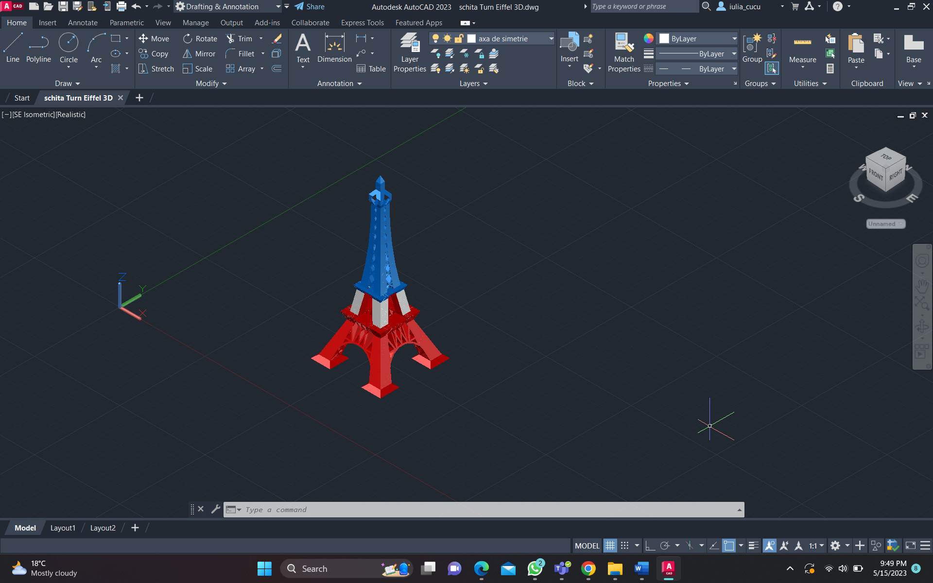

*Figura 40 – Turnul Eiffel - Schiță 3D finală*

**3. Concluzii**

Realizarea unui proiect de desen grafic 3D al Turnului Eiffel în AutoCAD a fost o experiență creativă excelentă în urma căreia am acumulat o mulțime de cunoștințe și abilități noi, precum și o înțelegere mai profundă a structurii impresionante a acestui monument celebru.

Desenarea structurii a fost în acelaşi timp o provocare şi o oportunitate de a învăța despre importanța detaliilor. De la grinzile cu zăbrele care alcătuiesc fiecare picior al turnului, până la platformele de observare de la fiecare nivel, am fost nevoită să analizez cu atenție fiecare element și să lucrez la detalii minuțioase.

Acest proiect mi-a permis să îmi dezvolt abilitățile în utilizarea AutoCAD-ului și să descopăr noi funcționalități și tehnici pentru a crea modele 3D complexe.

În concluzie, proiectul Turnul-Eiffel rămâne o experiență benefică, care mi-a dezvoltat cunoştințele despre istorie, arhitectură, inginerie, dar şi abilitățile de desen grafic.

**4. Bibliografie**

* <https://ro.wikipedia.org/wiki/Turnul_Eiffel>
* <https://www.radioromaniacultural.ro/sectiuni-articole/calatorii/documentar-turnul-eiffel-simbolul-parizian-construit-cu-tehnologie-romaneasca-130-de-ani-de-la-inaugurare-id17496.html>
* <https://www.globalinfo.ro/z/turnul_eiffel_paris.htmÎ>
* <https://ro.wikipedia.org/wiki/AutoCAD>